Утверждаю
Директор муниципального казённого общеобразовательного учреждения Андрюшинской средней общеобразовательной школы

_________________________ Н.М.Калегина
«____»____________________20 г.

Документация
об электронном аукционе
на оказание услуг по ремонту наружной теплосети в котельной
МКОУ Андрюшинской СОШ

с.Андрюшино,2014г
СОДЕРЖАНИЕ

Раздел 1.1 Приглашение к участию в электронном аукционе 2
1. ОБЩИЕ ПОЛОЖЕНИЯ 3
1.1 Законодательное регулирование Ошибка! Закладка не определена.
1.2 Заказчик Ошибка! Закладка не определена.
1.3 Предмет электронного аукциона. Место и сроки поставки товара, выполнения работ, оказания услуг Ошибка! Закладка не определена.
1.4 Начальная (максимальная) цена контракта, порядок формирования цены контракта, сведения о валюте, используемой для формирования цены контракта и расчетов с поставщиками (исполнителями, подрядчиками), порядок применения официального курса иностранной валюты к рублю Российской Федерации Ошибка! Закладка не определена.
1.5 Источник финансирования и порядок оплаты Ошибка! Закладка не определена.
1.8 Требования к участникам закупок Ошибка! Закладка не определена.
1.9 Расходы на участие в электронном аукционе Ошибка! Закладка не определена.
1.10 Преимущества Ошибка! Закладка не определена.
1.11 Привлечение субподрядчиков к исполнению контракта Ошибка! Закладка не определена.
2. ДОКУМЕНТАЦИЯ ОБ АУКЦИОНЕ Ошибка! Закладка не определена.
2.1 Содержание документации об аукционе Ошибка! Закладка не определена.
2.2 Порядок предоставления документации об аукционе, разъяснение положений документации об аукционе и внесение в нее изменений Ошибка! Закладка не определена.
2.3 Отказ от проведения электронного аукциона Ошибка! Закладка не определена.
3. ПОДГОТОВКА ЗАЯВКИ НА УЧАСТИЕ В ЭЛЕКТРОННОМ АУКЦИОНЕ Ошибка! Закладка не определена.
3.1 Язык документов, входящих в состав заявки на участие в электронном аукционе Ошибка! Закладка не определена.
3.2 Требования к содержанию и составу заявки на участие в электронном аукционе Ошибка! Закладка не определена.
3.3. Порядок подачи заявок на участие в электронном аукционе Ошибка! Закладка не определена.
3.4. Место и срок подачи и регистрации заявок на участие в электронном аукционе Ошибка! Закладка не определена.
3.4 Сведения о валюте, используемой для формирования цены контракта и расчетов с поставщиками Ошибка! Закладка не определена.
4. РАССМОТРЕНИЕ ЗАЯВОК НА УЧАСТИЕ В ЭЛЕКТРОННОМ АУКЦИОНЕ Ошибка! Закладка не определена.
4.1 Порядок рассмотрения первых частей заявок на участие в электронном аукционе Ошибка! Закладка не определена.
4.2 Порядок проведения электронного аукциона Ошибка! Закладка не определена.
5. ЗАКЛЮЧЕНИЕ КОНТРАКТА ПО ИТОГАМ ЭЛЕКТРОННОГО АУКЦИОНА Ошибка! Закладка не определена.
Раздел 1.3 Формы, сведения и документы для участников закупки 23
1.3.1 Форма заявки на участие в электронном аукционе 23
Часть 4. Обоснование начальной (максимальной цены) 48
Часть 5. Проект контракта Ошибка! Закладка не определена.

Раздел 1.1 Приглашение к участию в электронном аукционе
Настоящим приглашаются к участию в электронном аукционе, полная информация о котором указана в Информационной карте аукциона, любые юридические лица независимо от организационно-правовой формы, формы собственности, места нахождения и места происхождения капитала, или любые физические лица, в том числе индивидуальные предприниматели.
Заинтересованные лица могут бесплатно получить полный комплект документации об аукционе на официальном сайте Российской Федерации в сети «Интернет» для размещения информации об осуществлении закупок на поставки товаров, выполнение работ, оказание услуг (в единой информационной системе после ввода её в эксплуатацию) или на электронной площадке, адрес которой указан в Информационной карте электронного аукциона.
Любой участник закупки, получивший аккредитацию на электронной площадке, вправе направить на адрес электронной площадки, на которой планируется проведение электронного аукциона, запрос о разъяснении положений документации об аукционе. Раздел 1.2 Общие сведения о проведении аукциона
1.ОБЩИЕ ПОЛОЖЕНИЯ
1.1.Законодательное регулирование
Настоящий электронный аукцион проводится в соответствии с положениями Гражданского кодекса Российской Федерации, Бюджетного кодекса Российской Федерации, на основании Федерального закона от 05 апреля 2013 г. № 44-ФЗ «О контрактной системе в сфере закупок товаров, работ, услуг для обеспечения государственных и муниципальных нужд» (далее – Закон).
В части, прямо не урегулированной законодательством Российской Федерации, проведение аукциона регулируется настоящей документацией об аукционе.
1.2.Заказчик
Заказчик, Уполномоченный орган указанный в Информационной карте электронного аукциона, осуществляет закупку путём проведения торгов в форме электронного аукциона, в соответствии с процедурами, условиями и положениями настоящей документации об аукционе.
1.3.Предмет электронного аукциона. Место и сроки поставки товара, выполнения работ, оказания услуг
Заказчик осуществляет определение поставщика (подрядчика, исполнителя) для поставки товара, выполнения работ, оказания услуг, информация о которых содержится в Информационной карте аукциона, в соответствии с процедурами и условиями, приведенными в документации об аукционе, в том числе в проекте муниципального контракта (далее – контракт).
Победивший участник электронного аукциона должен будет поставить товар, выполнить работы, оказать услуги, являющиеся предметом аукциона, в течение периода времени указанного
в Технической части документации об аукционе.
1.4.Начальная (максимальная) цена контракта, порядок формирования цены контракта, сведения о валюте, используемой для формирования цены контракта и расчетов с поставщиками (исполнителями, подрядчиками), порядок применения официального курса иностранной валюты к рублю Российской Федерации
Начальная (максимальная) цена контракта, порядок формирования цены контракта, сведения о валюте, используемой для формирования цены муниципального контракта и расчетов с поставщиками (исполнителями, подрядчиками), порядок применения официального курса иностранной валюты к рублю Российской Федерации указаны в Информационной карте аукциона.
1.5.Источник финансирования и порядок оплаты
Финансирование контракта на поставку товара, выполнение работ, оказание услуг, который будет заключен по результатам настоящего электронного аукциона, будет осуществляться из источника, указанного в Информационной карте аукциона.
Порядок оплаты за поставленный товар, выполненные работы, оказанные услуги определяется в проекте контракта, прилагаемом к документации об аукционе, и указан в Информационной карте аукциона.
1.6.Размер обеспечения заявки на участие в электронном аукционе
Обеспечение заявки на участие в электронном аукционе может предоставляться участником закупки только путем внесения денежных средств.
Денежные средства, внесенные в качестве обеспечения заявок, при проведении электронных аукционов перечисляются на счет оператора электронной площадки в банке. Доходы, полученные оператором электронной площадки от размещения денежных средств, внесенных в качестве обеспечения заявок, подлежат выплате участникам электронных аукционов за период размещения указанных средств на счете оператора электронной площадки в банке с момента блокирования указанных средств до прекращения их блокирования в соответствии с положениями настоящей статьи на основании договора, заключенного оператором электронной площадки с каждым участником закупки при прохождении им аккредитации на электронной площадке.
В случае если закупка осуществляется в соответствии со статьями 28 – 30 Закона и участником закупки является учреждение или предприятие уголовно-исполнительной системы, организация инвалидов, субъект малого предпринимательства и (или) социально ориентированная некоммерческая организация, размер обеспечения заявки не может превышать два процента начальной (максимальной) цены контракта ( п.15 ст. 44 Закона), если начальная (максимальная) цена контракта не превышает три миллиона рублей, один процент начальной (максимальной) цены контракта (п. 14 ст. 44 Закона).
1.7.Размер обеспечения исполнения контракта, срок и порядок его предоставления в случае, если заказчиком, уполномоченным органом установлено требование обеспечения исполнения контракта
Размер обеспечения исполнения контракта должен составлять от пяти до тридцати процентов начальной (максимальной) цены контракта, указанной в извещении об осуществлении закупки. В случае если начальная (максимальная) цена контракта превышает пятьдесят миллионов рублей, заказчик обязан установить требование обеспечения исполнения контракта в размере от десяти до тридцати процентов начальной (максимальной) цены контракта, но не менее чем в размере аванса (если контрактом предусмотрена выплата аванса). В случае, если аванс превышает тридцать процентов начальной (максимальной) цены контракта, размер обеспечения исполнения контракта устанавливается в размере аванса. В случае, если предложенная в заявке участника закупки цена снижена на двадцать пять и более процентов по отношению к начальной (максимальной) цене контракта, участник закупки, с которым заключается контракт, предоставляет обеспечение исполнения контракта с учетом положений статьи 37 Закона.
В ходе исполнения контракта поставщик (подрядчик, исполнитель) вправе предоставить заказчику обеспечение исполнения контракта, уменьшенное на размер выполненных обязательств, предусмотренных контрактом, взамен ранее предоставленного обеспечения исполнения муниципального контракта. При этом может быть изменен способ обеспечения исполнения контракта.
Передача заказчику в залог денежных средств, в том числе в форме вклада (депозита). Факт внесения денежных средств в обеспечение исполнения контракта подтверждается платежным поручением с отметкой банка об оплате.
Денежные средства, вносимые в обеспечение исполнения контракта, в качестве залога денежных средств в том числе в форме вклада (депозита), должны быть зачислены по реквизитам счета заказчика указанным в Информационной карте до заключения контракта. В противном случае обеспечение исполнения контракта в виде залога денежных средств, в том числе в форме вклада (депозита) считается непредставленным.
Денежные средства возвращаются поставщику (подрядчику, исполнителю), с которым заключается контракт, при условии надлежащего исполнения им своих обязательств по контракту в течение всего срока. Денежные средства возвращаются по реквизитам, указанным поставщиком (подрядчиком, исполнителем) в письменном требовании к заказчику.
Безотзывная банковская гарантия. Банковская гарантия должна быть безотзывной, соответствовать требованиям статей 368 – 379 Гражданского кодекса Российской Федерации.
Сумма банковской гарантии должна соответствовать размеру обеспечения контракта.
Банковская гарантия должна содержать указание на контракт, исполнение которого она обеспечивает путем указания на стороны контракта, название предмета контракта и ссылки на протокол электронного аукциона как основание заключения контракта.
Срок действия банковской гарантии должен превышать срок действия контракта не менее чем на один месяц.
Срок выплаты гарантийной суммы банком заказчику – не более 3-х банковских дней,
с момента преставления заказчиком документов, свидетельствующих о том, что поставщик (подрядчик, исполнитель) не исполнил или вследствие каких-либо причин не сможет надлежащим образом исполнить обязательства по контракту.
Банковская гарантия должна содержать указание на согласие банка с тем, что изменения и дополнения, внесенные в контракт, не освобождают его от обязательств по соответствующей банковской гарантии.
Обязательства по контракту, которые должны быть обеспечены:
– предусмотренный контрактом срок поставки товара, окончания выполнения работ, оказания услуг;
– предусмотренные контрактом сроки выполнения этапов работ, оказания услуг, периоды поставки товара;
– надлежащее качество товара, выполнения работ, оказания услуг.
1.8.Требования к участникам закупок
В настоящем электронном аукционе может принять участие любое юридическое лицо независимо от организационно-правовой формы, формы собственности, места нахождения и места происхождения капитала или любое физическое лицо, в том числе индивидуальный предприниматель, если иное не установлено в Информационной карте электронного аукциона, получивший аккредитацию на электронной площадке, адрес которой указан в Информационной карте аукциона (п.5), а так же при наличии на счете участника закупки, открытом для проведения операций по обеспечению участия в открытых аукционах, денежных средств
в размере не менее чем размер обеспечения заявки на участие в электронном аукционе, предусмотренный документацией об аукционе.
В случае, если проводится электронный аукцион с участием субъектов малого предпринимательства и социально ориентированных некоммерческих организаций, в соответствии с указанием на это в Информационной карте аукциона и Извещении о проведении электронного аукциона, участниками такого аукциона могут быть только субъекты малого предпринимательства и социально ориентированные некоммерческие организации.
Размер обеспечения заявки должен составлять от 0,5 процента до 5 процентов начальной (максимальной) цены контракта или, если при проведении аукциона начальная (максимальная) цена контракта не превышает 3 млн рублей, 1 процент начальной (максимальной) цены контракта. Размер обеспечения заявки указан в Информационной карте аукциона.
Участник закупки должен соответствовать следующим обязательным требованиям:
требования установленные в соответствии с законодательством Российской Федерации к лицам, осуществляющим поставки товаров, выполнение работ, оказание услуг, которые являются предметом настоящего аукциона. Если такие требования установлены, информация о них содержится в Информационной карте аукциона;
правомочность участника закупки заключать контракт;
3) непроведение ликвидации участника закупки - юридического лица и отсутствие решения арбитражного суда о признании участника закупки - юридического лица или индивидуального предпринимателя несостоятельным (банкротом) и об открытии конкурсного производства;
4) неприостановление деятельности участника закупки в порядке, установленном Кодексом Российской Федерации об административных правонарушениях, на дату подачи заявки на участие в закупке;
5) отсутствие у участника закупки недоимки по налогам, сборам, задолженности по иным обязательным платежам в бюджеты бюджетной системы Российской Федерации (за исключением сумм, на которые предоставлены отсрочка, рассрочка, инвестиционный налоговый кредит в соответствии с законодательством Российской Федерации о налогах и сборах, которые реструктурированы в соответствии с законодательством Российской Федерации, по которым имеется вступившее в законную силу решение суда о признании обязанности заявителя по уплате этих сумм исполненной или которые признаны безнадежными к взысканию в соответствии с законодательством Российской Федерации о налогах и сборах) за прошедший календарный год, размер которых превышает двадцать пять процентов балансовой стоимости активов участника закупки, по данным бухгалтерской отчетности за последний отчетный период. Участник закупки считается соответствующим установленному требованию в случае, если им в установленном порядке подано заявление об обжаловании указанных недоимки, задолженности и решение по такому заявлению на дату рассмотрения заявки на участие в определении поставщика (подрядчика, исполнителя) не принято;
6) отсутствие у участника закупки – физического лица либо у руководителя, членов коллегиального исполнительного органа или главного бухгалтера юридического лица - участника закупки судимости за преступления в сфере экономики (за исключением лиц, у которых такая судимость погашена или снята), а также неприменение в отношении указанных физических лиц наказания в виде лишения права занимать определенные должности или заниматься определенной деятельностью, которые связаны с поставкой товара, выполнением работы, оказанием услуги, являющихся объектом осуществляемой закупки, и административного наказания в виде дисквалификации;
7) обладание участником закупки исключительными правами на результаты интеллектуальной деятельности, если в связи с исполнением контракта заказчик приобретает права на такие результаты, за исключением случаев заключения контрактов на создание произведений литературы или искусства, исполнения, на финансирование проката или показа национального фильма;
8) отсутствие между участником закупки и заказчиком конфликта интересов, под которым понимаются случаи, при которых руководитель заказчика, член комиссии по осуществлению закупок, руководитель контрактной службы заказчика, контрактный управляющий состоят в браке с физическими лицами, являющимися выгодоприобретателями, единоличным исполнительным органом хозяйственного общества (директором, генеральным директором, управляющим, президентом и другими), членами коллегиального исполнительного органа хозяйственного общества, руководителем (директором, генеральным директором) учреждения или унитарного предприятия либо иными органами управления юридических лиц - участников закупки, с физическими лицами, в том числе зарегистрированными в качестве индивидуального предпринимателя, – участниками закупки либо являются близкими родственниками (родственниками по прямой восходящей и нисходящей линии (родителями и детьми, дедушкой, бабушкой и внуками), полнородными и неполнородными (имеющими общих отца или мать) братьями и сестрами), усыновителями или усыновленными указанных физических лиц. Под выгодоприобретателями для целей настоящей статьи понимаются физические лица, владеющие напрямую или косвенно (через юридическое лицо или через несколько юридических лиц) более чем десятью процентами голосующих акций хозяйственного общества либо долей, превышающей десять процентов в уставном капитале хозяйственного общества.
1.8.5 Если указано в Информационной карте аукциона, заказчик устанавливает дополнительные требования к участникам закупки:
1) требование об отсутствии в предусмотренном Законом (в том числе отсутствие в реестре недобросовестных поставщиков (подрядчиков, исполнителей) информации об участнике закупки по нормам 94-ФЗ) реестре недобросовестных поставщиков (подрядчиков, исполнителей) информации об участнике закупки, в том числе информации об учредителях, о членах коллегиального исполнительного органа, лице, исполняющем функции единоличного исполнительного органа участника закупки – юридического лица.
1.8.6 Правительство Российской Федерации вправе устанавливать к участникам закупок отдельных видов товаров, работ, услуг, закупки которых осуществляются путем проведения аукционов, дополнительные требования, в том числе к наличию:
1) финансовых ресурсов для исполнения контракта;
2) на праве собственности или ином законном основании оборудования и других материальных ресурсов для исполнения контракта;
3) опыта работы, связанного с предметом контракта, и деловой репутации;
4) необходимого количества специалистов и иных работников определенного уровня квалификации для исполнения контракта.
1.8.7 Перечень документов, которые подтверждают соответствие участников закупок дополнительным требованиям, указанным в части 1.8.6 настоящего раздела, устанавливается Правительством Российской Федерации.
1.8.8 В случае установления Правительством Российской Федерации в соответствии
с частью 1.8.6 настоящего раздела дополнительных требований к участникам закупок заказчики при определении поставщиков (подрядчиков, исполнителей) обязаны устанавливать такие дополнительные требования.
1.8.9 Информация об установленных заказчиком единых требованиях и дополнительных требованиях в соответствии с частями 1.8.4 – 1.8.6 настоящего раздела указывается в извещении об аукционе и документации об аукционе.
1.8.10 Заказчики не вправе устанавливать требования к участникам закупок в нарушение требований Закона.
1.8.11 Указанные в частях 1.8.4 – 1.8.6 настоящего раздела требования предъявляются в равной мере ко всем участникам закупок.
1.8.12 Комиссия по осуществлению закупок проверяет соответствие участников закупок требованиям, указанным в пунктах 1, 2 части 6 и части 1.1 (если это требование установлено Заказчиком в Информационной карте) статьи 31 Федерального закона, и в отношении отдельных видов закупок товаров, работ, услуг требованиям, установленным в соответствии с частью 2 указанной статьи, если такие требования установлены Правительством Российской Федерации, а также вправе проверять соответствие участников закупок требованиям, указанным в пунктах 3 – 5,7 – 9 части 1 указанной статьи. Комиссия по осуществлению закупок не вправе возлагать на участников закупок обязанность подтверждать соответствие указанным требованиям, за исключением случаев, если указанные требования установлены Правительством Российской Федерации в соответствии с частью 1.8.6 настоящего раздела.
1.8.13 Отстранение участника закупки от участия в определении поставщика (подрядчика, исполнителя) или отказ от заключения контракта с победителем определения поставщика (подрядчика, исполнителя) осуществляется в любой момент до заключения контракта, если заказчик или комиссия по осуществлению закупок обнаружит, что участник закупки не соответствует требованиям, указанным в частях 1.8.4 – 1.8.6 настоящего раздела, или предоставил недостоверную информацию в отношении своего соответствия указанным требованиям.
1.8.14 При осуществлении закупок лекарственных препаратов, которые включены в перечень жизненно необходимых и важнейших лекарственных препаратов, в дополнение к основанию, предусмотренному частью 1.8.13 настоящего раздела, отстранение участника закупки от участия в определении поставщика (подрядчика, исполнителя) или отказ от заключения контракта с победителем определения поставщика (подрядчика, исполнителя) осуществляется в любой момент до заключения контракта, если заказчик или комиссия по осуществлению закупок обнаружит, что:
1) предельная отпускная цена лекарственных препаратов, предлагаемых таким участником закупки, не зарегистрирована;
2) предлагаемая таким участником закупки цена закупаемых лекарственных препаратов превышает их предельную отпускную цену и от снижения предлагаемой цены при заключении контракта участник закупки отказывается.
1.8.15 В случае отказа заказчика от заключения контракта с победителем определения поставщика (подрядчика, исполнителя) по основаниям, предусмотренным частями
1.8.13 и 1.8.14 настоящего раздела, заказчик не позднее одного рабочего дня, следующего за днем установления факта, являющегося основанием для такого отказа, составляет и размещает на Официальном сайте (в единой информационной системе после ввода её в эксплуатацию) протокол об отказе от заключения контракта, содержащий информацию о месте и времени его составления, о лице, с которым заказчик отказывается заключить контракт, о факте, являющемся основанием для такого отказа, а также реквизиты документов, подтверждающих этот факт. Указанный протокол в течение двух рабочих дней с даты его подписания направляется заказчиком данному победителю.
1.8.16 Решение об отстранении участника закупки от участия в определении поставщика (подрядчика, исполнителя) или отказ от заключения контракта с победителем определения поставщика (подрядчика, исполнителя) могут быть обжалованы таким участником или таким победителем в установленном Законом порядке.
1.9.Расходы на участие в электронном аукционе
1.9.1 Участник закупки несет все расходы, связанные с подготовкой и подачей заявки на участие в электронном аукционе и участием в аукционе. Заказчик не имеет обязательств в связи с такими расходами независимо от того, как проводится и чем завершается процесс торгов.
1.10.Преимущества
1.10.1 Заказчик обязан предоставлять учреждениям и предприятиям уголовно-исполнительной системы, организациям инвалидов преимущества в отношении предлагаемой ими цены контракта в размере до пятнадцати процентов в установленном Правительством Российской Федерации порядке и в соответствии с утвержденными Правительством Российской Федерации перечнями товаров, работ, услуг. Информация о предоставлении таких преимуществ должна быть указана заказчиком в извещениях об осуществлении закупок и документации о закупках в отношении товаров, работ, услуг, включенных в указанные перечни. В случае, если победителем определения поставщика (подрядчика, исполнителя) признано учреждение или предприятие уголовно-исполнительной системы, организация инвалидов контракт по требованию победителя заключается по предложенной им цене с учетом преимущества в отношении цены контракта, но не выше начальной (максимальной) цены контракта, указанной в извещении об осуществлении закупки.
Заказчик при определении поставщика (подрядчика, исполнителя) вправе установить в извещении об осуществлении закупки требование к поставщику (подрядчику, исполнителю), не являющемуся субъектом малого предпринимательства и социально ориентированной некоммерческой организацией, о привлечении к исполнению контракта субподрядчиков, соисполнителей из числа субъектов малого предпринимательства и социально ориентированных некоммерческих организаций.
Заказчик обеспечивает для целей закупок товаров (работ, услуг), происходящих с территорий республик Беларусь и Казахстан, поставщикам и потенциальным поставщикам государств сторон, предлагающих такие товары, выполняющих работы и оказывающих услуги для целей закупок, режим не менее благоприятный, чем предоставляется российским поставщикам и потенциальным поставщикам, предлагающим товары, выполняющим работы, осуществляющим услуги.
1.11.Привлечение субподрядчиков к исполнению контракта
1.11.1 Поставщик (исполнитель, подрядчик) вправе привлечь к исполнению субподрядчиков, если данное указание содержится в Информационной карте.
РАЗДЕЛ 2.ДОКУМЕНТАЦИЯ ОБ АУКЦИОНЕ
2.1.Содержание документации об аукционе
2.1.1 Документация об аукционе раскрывает, конкретизирует и дополняет информацию, опубликованную в Извещении о проведении аукциона; в случае любых противоречий между ними документация об аукционе имеет приоритет.
2.1.2 Документация об аукционе включает:
- Инструкцию по подготовке и проведению электронного аукциона;
- Образцы форм и документов для заполнения участниками закупки;
- Техническую часть (техническое задание на поставку товаров (требование о функциональных характеристиках (потребительских свойствах) и качественных характеристиках товара, качестве работ, услуг)).
- Проект контракта;
- Обоснование начальной максимальной цены контракта, сформированное Заказчиком.
2.1.3 Участники закупки, получившие комплект документации об аукционе с официального сайта (в единой информационной системе после ввода её в эксплуатацию) должны самостоятельно отслеживать появление на официальном сайте (в единой информационной системе после ввода её в эксплуатацию) разъяснений, изменений или дополнений документации об аукционе. Заказчик не несет обязательств и ответственности в случае неполучения такими участниками закупки разъяснений, изменений и дополнений к документации об аукционе.
2.2.Порядок предоставления документации об аукционе, разъяснение положений документации об аукционе и внесение в нее изменений
2.2.1 В случае проведения электронного аукциона заказчик размещает на официальном сайте (в единой информационной системе после ввода её в эксплуатацию) документацию о таком аукционе в сроки, указанные в частях 2 и 3 статьи 63 Федерального закона, одновременно с размещением извещения о проведении такого аукциона.
2.2.2 Документация об аукционе должна быть доступна для ознакомления без взимания платы.
2.2.3 При проведении электронного аукциона какие-либо переговоры Заказчика или Комиссии с участником закупки не допускаются. В случае нарушения указанного положения аукцион может быть признан недействительным в порядке, предусмотренном законодательством Российской Федерации. Заказчик может давать разъяснения положений документации об аукционе.
2.2.4 Любой участник электронного аукциона, получивший аккредитацию на электронной площадке, вправе направить на адрес электронной площадки, на которой планируется проведение такого аукциона, запрос о даче разъяснений положений документации о таком аукционе. При этом участник такого аукциона вправе направить не более чем три запроса о даче разъяснений положений данной документации в отношении одного такого аукциона. В течение одного часа с момента поступления указанного запроса он направляется оператором электронной площадки заказчику.
2.2.5 В течение двух дней с даты поступления от оператора электронной площадки указанного запроса заказчик, размещает на официальном сайте (в единой информационной системе после ввода её в эксплуатацию) разъяснения положений документации об аукционе с указанием предмета запроса, но без указания участника такого аукциона, от которого поступил указанный запрос, при условии, что указанный запрос поступил заказчику не позднее чем за три дня до даты окончания срока подачи заявок на участие в таком аукционе.
2.2.6. Разъяснения положений документации об аукционе не должны изменять ее суть.
2.2.7 Заказчик по собственной инициативе или в соответствии с поступившим запросом о даче разъяснений положений документации об аукционе вправе принять решение о внесении изменений в документацию о таком аукционе не позднее чем за два дня до даты окончания срока подачи заявок на участие в таком аукционе. Изменение объекта закупки и увеличение размера обеспечения данных заявок не допускаются.
2.2.8 В течение одного дня с даты принятия указанного решения изменения, внесенные в документацию о таком аукционе, размещаются заказчиком на официальном сайте (в единой информационной системе после ввода её в эксплуатацию). При этом срок подачи заявок на участие в таком аукционе должен быть продлен так, чтобы с даты размещения изменений до даты окончания срока подачи заявок на участие в таком аукционе этот срок составлял не менее чем семь дней.
2.2.9 Заказчик вправе принять решение о внесении изменений в извещение о проведении электронного аукциона, документацию об аукционе не позднее чем за два дня до даты окончания срока подачи заявок на участие в таком аукционе. Изменение объекта закупки при проведении аукциона не допускается.
2.2.10 В течение одного дня с даты принятия данного решения заказчик размещает на официальном сайте (в единой информационной системе после ввода её в эксплуатацию) указанные изменения. При этом срок подачи заявок на участие в таком аукционе должен быть продлен таким образом, чтобы с даты размещения изменений, внесенных в извещение о проведении такого аукциона, документацию об аукционе до даты окончания срока подачи заявок на участие в таком аукционе этот срок составлял не менее чем семь дней.
2.3.Отказ от проведения электронного аукциона
2.3.1 Заказчик вправе отказаться от проведения аукциона не позднее чем за пять дней до даты окончания срока подачи заявок на участие в электронном аукционе.
2.3.2 Решение об отмене проведения электронного аукциона размещается на официальном сайте (в единой информационной системе после ввода её в эксплуатацию) в день принятия этого решения, а также незамедлительно доводится до сведения участников закупки, подавших заявки (при наличии у заказчика информации для осуществления связи с данными участниками). Аукцион считается отмененным с момента размещения решения о его отмене на официальном сайте (в единой информационной системе после ввода её в эксплуатацию).
2.3.3 При отмене проведения электронного аукциона заказчик не несет ответственность перед участниками закупки, подавшими заявки, за исключением случая, если вследствие отмены определения поставщика (подрядчика, исполнителя) участникам закупки причинены убытки в результате недобросовестных действий заказчика
РАЗДЕЛ 3.ПОДГОТОВКА ЗАЯВКИ НА УЧАСТИЕ В ЭЛЕКТРОННОМ АУКЦИОНЕ
3.1.Язык документов, входящих в состав заявки на участие в электронном аукционе
3.1.1 Заявка на участие в электронном аукционе, подготовленная участником закупки, а также все запросы о разъяснении положений документации, должны быть написаны на русском языке, если иное не предусмотрено в Информационной карте аукциона.
3.2.Требования к содержанию и составу заявки на участие в электронном аукционе
3.2.1 Подача заявок на участие в электронном аукционе осуществляется только лицами, получившими аккредитацию на электронной площадке.
3.2.2 Заявка на участие в электронном аукционе состоит из двух частей.
3.2.3 Первая часть заявки на участие в электронном аукционе должна содержать указанную в одном из следующих подпунктов информацию:
1) при заключении контракта на поставку товара:
а) согласие участника такого аукциона на поставку товара в случае, если этот участник предлагает для поставки товар, в отношении которого в документации о таком аукционе содержится указание на товарный знак (его словесное обозначение) (при наличии), знак обслуживания (при наличии), фирменное наименование (при наличии), патенты (при наличии), полезные модели (при наличии), промышленные образцы (при наличии), наименование места происхождения товара или наименование производителя товара, и (или) такой участник предлагает для поставки товар, который является эквивалентным товару, указанному в данной документации, конкретные показатели товара, соответствующие значениям эквивалентности, установленным данной документацией;
б) конкретные показатели, соответствующие значениям, установленным документацией о таком аукционе, и указание на товарный знак (его словесное обозначение) (при наличии), знак обслуживания (при наличии), фирменное наименование (при наличии), патенты (при наличии), полезные модели (при наличии), промышленные образцы (при наличии), наименование места происхождения товара или наименование производителя предлагаемого для поставки товара при условии отсутствия в данной документации указания на товарный знак, знак обслуживания (при наличии), фирменное наименование (при наличии), патенты (при наличии), полезные модели (при наличии), промышленные образцы (при наличии), наименование места происхождения товара или наименование производителя;
2) согласие участника такого аукциона на выполнение работы или оказание услуги на условиях, предусмотренных документацией о таком аукционе, при проведении такого аукциона на выполнение работы или оказание услуги;
3) при заключении контракта на выполнение работы или оказание услуги, для выполнения или оказания которых используется товар:
а) согласие, предусмотренное пунктом 2 настоящей части, в том числе согласие на использование товара, в отношении которого в документации о таком аукционе содержится указание на товарный знак (его словесное обозначение) (при наличии), знак обслуживания (при наличии), фирменное наименование (при наличии), патенты (при наличии), полезные модели (при наличии), промышленные образцы (при наличии), наименование места происхождения товара или наименование производителя товара, либо согласие, предусмотренное пунктом 2 настоящей части, указание на товарный знак (его словесное обозначение) (при наличии), знак обслуживания (при наличии), фирменное наименование (при наличии), патенты (при наличии), полезные модели (при наличии), промышленные образцы (при наличии), наименование места происхождения товара или наименование производителя товара и, если участник такого аукциона предлагает для использования товар, который является эквивалентным товару, указанному в данной документации, конкретные показатели товара, соответствующие значениям эквивалентности, установленным данной документацией, при условии содержания в ней указания на товарный знак (его словесное обозначение) (при наличии), знак обслуживания (при наличии), фирменное наименование (при наличии), патенты (при наличии), полезные модели (при наличии), промышленные образцы (при наличии), наименование места происхождения товара или наименование производителя товара, а также требование о необходимости указания в заявке на участие в таком аукционе на товарный знак (его словесное обозначение) (при наличии), знак обслуживания (при наличии), фирменное наименование (при наличии), патенты (при наличии), полезные модели (при наличии), промышленные образцы (при наличии), наименование места происхождения товара или наименование производителя товара;
б) согласие, предусмотренное пунктом 2 настоящей части, а также конкретные показатели используемого товара, соответствующие значениям, установленным документацией о таком аукционе, и указание на товарный знак (его словесное обозначение) (при наличии), знак обслуживания (при наличии), фирменное наименование (при наличии), патенты (при наличии), полезные модели (при наличии), промышленные образцы (при наличии), наименование места происхождения товара или наименование производителя товара при условии отсутствия в данной документации указания на товарный знак, знак обслуживания (при наличии), фирменное наименование (при наличии), патенты (при наличии), полезные модели (при наличии), промышленные образцы (при наличии), наименование места происхождения товара или наименование производителя товара.
3.2.3.1 Первая часть заявки на участие в электронном аукционе, может содержать эскиз, рисунок, чертеж, фотографию, иное изображение товара, на поставку которого осуществляется закупка.
3.2.4 Вторая часть заявки на участие в электронном аукционе должна содержать следующие документы и сведения:
1) наименование, фирменное наименование (при наличии), место нахождения, почтовый адрес (для юридического лица), фамилия, имя, отчество (при наличии), паспортные данные, место жительства (для физического лица), номер контактного телефона, идентификационный номер налогоплательщика участника такого аукциона или в соответствии с законодательством соответствующего иностранного государства аналог идентификационного номера налогоплательщика участника такого аукциона (для иностранного лица), идентификационный номер налогоплательщика учредителей, членов коллегиального исполнительного органа, лица, исполняющего функции единоличного исполнительного органа участника такого аукциона;
2) документы, подтверждающие соответствие участника такого аукциона требованиям, установленным пунктами 1 и 2 части 1 и частью 2 статьи 31 (при наличии таких требований) Федерального закона, или копии этих документов, а также декларация о соответствии участника такого аукциона требованиям, установленным пунктами 3 – 9 части 1 статьи 31 Федерального закона;
3) копии документов, подтверждающих соответствие товара, работы или услуги требованиям, установленным в соответствии с законодательством Российской Федерации, в случае, если в соответствии с законодательством Российской Федерации установлены требования к товару, работе или услуге и представление указанных документов предусмотрено документацией об электронном аукционе;
4) решение об одобрении или о совершении крупной сделки либо копия данного решения в случае, если требование о необходимости наличия данного решения для совершения крупной сделки установлено федеральными законами и иными нормативными правовыми актами Российской Федерации и (или) учредительными документами юридического лица и если для участника такого аукциона заключаемый контракт или предоставление обеспечения заявки на участие в таком аукционе, обеспечения исполнения контракта является крупной сделкой;
5) документы, подтверждающие право участника такого аукциона на получение преимущества в соответствии со статьями 28 – 30 Федерального закона, или копии этих документов;
6) документы, подтверждающие соответствие участника такого аукциона и (или) предлагаемых им товара, работы или услуги условиям, запретам и ограничениям, установленным заказчиком в соответствии со статьей 14 Федерального закона, или копии этих документов.
3.2.5 Требовать от участника электронного аукциона предоставления иных документов и информации, за исключением предусмотренных частями 3.2.3 и 3.2.4 настоящего раздела документов и информации, не допускается.
Непредставление необходимых документов в составе заявки, наличие в таких документах недостоверных сведений об участнике закупки или о товаре, является риском участника закупки, подавшего такую заявку, и является основанием для не допуска участника закупки к участию в аукционе. В случае установления недостоверности сведений, содержащихся в документах, предоставленных участником закупки в составе заявки на участие в аукционе, такой участник может быть отстранен Комиссией от участия в электронном аукционе на любом этапе его проведения вплоть до заключения контракта.
3.3.Порядок подачи заявок на участие в электронном аукционе
Участник электронного аукциона вправе подать заявку на участие в таком аукционе в любое время с момента размещения извещения о его проведении до предусмотренных документацией о таком аукционе даты и времени окончания срока подачи на участие в таком аукционе заявок.
Заявка на участие в электронном аукционе направляется участником такого аукциона оператору электронной площадки в форме двух электронных документов, содержащих части заявки, предусмотренные частями 3.2.3 и 3.2.4 настоящего раздела. Указанные электронные документы подаются одновременно.
3.3.3 В течение одного часа с момента получения заявки на участие в электронном аукционе оператор электронной площадки обязан присвоить ей порядковый номер и подтвердить в форме электронного документа, направляемого участнику такого аукциона, подавшему указанную заявку, ее получение с указанием присвоенного ей порядкового номера.
Участник электронного аукциона вправе подать только одну заявку на участие в таком аукционе в отношении каждого объекта закупки.
В течение одного часа с момента получения заявки на участие в электронном аукционе оператор электронной площадки возвращает эту заявку подавшему ее участнику такого аукциона в случае:
1) подачи данной заявки с нарушением требований, предусмотренных частью 2 статьи 60 настоящего Федерального закона;
2) подачи одним участником такого аукциона двух и более заявок на участие в нем при условии, что поданные ранее заявки этим участником не отозваны. В указанном случае этому участнику возвращаются все заявки на участие в таком аукционе;
3) получения данной заявки после даты или времени окончания срока подачи заявок на участие в таком аукционе;
4) получения данной заявки от участника такого аукциона с нарушением положений части 14 статьи 61 Федерального закона;
5) отсутствия на лицевом счете, открытом для проведения операций по обеспечению участия в таком аукционе участника закупок, подавшего заявку на участие в таком аукционе, денежных средств в размере обеспечения данной заявки, в отношении которых не осуществлено блокирование в соответствии с Законом.
Одновременно с возвратом заявки на участие в электронном аукционе в соответствии с частью 3.3.5 настоящего раздела оператор электронной площадки обязан уведомить в форме электронного документа участника такого аукциона, подавшего данную заявку, об основаниях ее возврата с указанием положений Закона, которые были нарушены. Возврат заявок на участие в таком аукционе оператором электронной площадки по иным основаниям не допускается.
Не позднее рабочего дня, следующего за датой окончания срока подачи заявок на участие в электронном аукционе, оператор электронной площадки направляет заказчику предусмотренную частью 3.2.3 настоящего раздела первую часть заявки на участие в таком аукционе.
Участник электронного аукциона, подавший заявку на участие в таком аукционе, вправе отозвать данную заявку не позднее даты окончания срока подачи заявок на участие в таком аукционе указанного в Информационной карте электронного аукциона, направив об этом уведомление оператору электронной площадки.
Оператор электронной площадки обязан обеспечить конфиденциальность информации об участниках электронного аукциона, подавших заявки на участие в таком аукционе, и информации, содержащейся в первой и второй частях данной заявки и предусмотренной частями 3.2.3 и 3.2.4 настоящего раздела, до размещения на электронной площадке протокола проведения такого аукциона. За нарушение указанного требования оператор электронной площадки несет ответственность в соответствии с законодательством Российской Федерации.
В случае, если по окончании срока подачи заявок на участие в аукционе подана только одна заявка или не подано ни одной заявки, такой аукцион признается несостоявшимся.
3.4.Место и срок подачи и регистрации заявок на участие в электронном аукционе
3.4.1 Заявки на участие в электронном аукционе принимаются оператором электронной площадки на которой будет проводиться аукцион (адрес электронной площадки указан в извещении о проведении аукциона, Информационной карте электронного аукциона), в течение времени, указанного в Информационной карте аукциона.
3.5.Сведения о валюте, используемой для формирования цены контракта и расчетов с поставщиками
3.5.1 Валютой, используемой для формирования цены контракта и расчетов с поставщиками является российский рубль, если иное не предусмотрено в Информационной картой электронного аукциона.
РАЗДЕЛ 4.РАССМОТРЕНИЕ ЗАЯВОК НА УЧАСТИЕ В ЭЛЕКТРОННОМ АУКЦИОНЕ
4.1.Порядок рассмотрения первых частей заявок на участие в электронном аукционе
4.1.1 Аукционная комиссия проверяет первые части заявок на участие в электронном аукционе на соответствие требованиям, установленным документацией об аукционе в отношении закупаемых товаров, работ, услуг.
4.1.2 Срок рассмотрения первых частей заявок на участие в электронном аукционе не может превышать семь дней со дня окончания срока подачи заявок на участие в электронном аукционе.
4.1.3 По результатам рассмотрения первых частей заявок на участие в электронном аукционе, содержащих информацию, предусмотренную частью 3.2.3 настоящего раздела, аукционная комиссия принимает решение о допуске участника закупки, подавшего заявку на участие в таком аукционе, к участию в нем и признании этого участника закупки участником такого аукциона или об отказе в допуске к участию в таком аукционе в порядке и по основаниям, которые предусмотрены частью 4.1.4 настоящего раздела.
4.1.4 Участник электронного аукциона не допускается к участию в нем в случае:
1) непредставления информации, предусмотренной 3.2.3 настоящего раздела, или предоставления недостоверной информации;
2) несоответствия информации, предусмотренной 3.2.3 настоящего раздела, требованиям документации о таком аукционе.
4.1.5 Отказ в допуске к участию в электронном аукционе по основаниям, не предусмотренным 4.1.4 настоящего раздела, не допускается.
4.1.6 По результатам рассмотрения первых частей заявок на участие в электронном аукционе аукционная комиссия оформляет протокол рассмотрения заявок на участие в таком аукционе, подписываемый всеми присутствующими на заседании аукционной комиссии ее членами не позднее даты окончания срока рассмотрения данных заявок. Указанный протокол должен содержать информацию:
1) о порядковых номерах заявок на участие в таком аукционе;
2) о допуске участника закупки, подавшего заявку на участие в таком аукционе, которой присвоен соответствующий порядковый номер, к участию в таком аукционе и признании этого участника закупки участником такого аукциона или об отказе в допуске к участию в таком аукционе с обоснованием этого решения, в том числе с указанием положений документации о таком аукционе, которым не соответствует заявка на участие в нем, положений заявки на участие в таком аукционе, которые не соответствуют требованиям, установленным документацией о нем;
3) о решении каждого члена аукционной комиссии в отношении каждого участника такого аукциона о допуске к участию в нем и о признании его участником или об отказе в допуске к участию в таком аукционе.
4.1.7 Указанный протокол не позднее даты окончания срока рассмотрения заявок на участие в электронном аукционе направляется заказчиком оператору электронной площадки и размещается на электронной площадке (в единой информационной системе после ввода её в эксплуатацию).
4.1.8 В случае, если по результатам рассмотрения первых частей заявок на участие в электронном аукционе аукционная комиссия приняла решение об отказе в допуске к участию в таком аукционе всех участников закупки, подавших заявки на участие в нем, или о признании только одного участника закупки, подавшего заявку на участие в таком аукционе, его участником, такой аукцион признается несостоявшимся. В протокол вносится информация о признании такого аукциона несостоявшимся.
4.1.9 В течение одного часа с момента поступления оператору электронной площадки протокола, оператор электронной площадки обязан направить каждому участнику электронного аукциона, подавшему заявку на участие в нем, или участнику такого аукциона, подавшему единственную заявку на участие в нем, уведомление о решении, принятом в отношении поданных ими заявок. В случае, если аукционной комиссией принято решение об отказе в допуске к участию в таком аукционе его участника, уведомление об этом решении должно содержать обоснование его принятия, в том числе с указанием положений документации о таком аукционе, которым не соответствует данная заявка, предложений, содержащихся в данной заявке, которые не соответствуют требованиям документации о таком аукционе, а также положений федеральных законов и иных нормативных правовых актов Российской Федерации, нарушение которых послужило основанием для принятия этого решения об отказе.
4.2.Порядок проведения электронного аукциона
В электронном аукционе могут участвовать только аккредитованные в соответствии с настоящим параграфом и допущенные к участию в таком аукционе его участники.
Электронный аукцион проводится на электронной площадке в указанный в извещении о его проведении и определенный с учетом части 4.2.3 настоящего раздела. Время начала проведения такого аукциона устанавливается оператором электронной площадки в соответствии со временем часовой зоны, в которой расположен заказчик.
Днем проведения электронного аукциона является рабочий день, следующий после истечения двух дней с даты окончания срока рассмотрения первых частей заявок на участие в таком аукционе.
Электронный аукцион проводится путем снижения начальной (максимальной) цены контракта, указанной в извещении о проведении такого аукциона, в порядке, установленном Законом.
Если в документации об аукционе указана общая начальная (максимальная) цена запасных частей к технике, оборудованию либо в случае, предусмотренном пунктом 2
статьи 42 Федерального закона, начальная (максимальная) цена единицы товара, работы или услуги, такой аукцион проводится путем снижения указанных общей начальной (максимальной) цены и начальной (максимальной) цены в порядке, установленном настоящей статьей.
Величина снижения начальной (максимальной) цены контракта (далее – «шаг аукциона») составляет от 0,5 процента до пяти процентов начальной (максимальной) цены контракта.
При проведении электронного аукциона его участники подают предложения о цене контракта, предусматривающие снижение текущего минимального предложения о цене контракта на величину в пределах «шага аукциона».
При проведении электронного аукциона любой его участник также вправе подать предложение о цене контракта независимо от «шага аукциона» при условии соблюдения требований, предусмотренных частью 4.2.9 настоящего раздела.
При проведении электронного аукциона его участники подают предложения о цене контракта с учетом следующих требований:
1) участник такого аукциона не вправе подать предложение о цене контракта, равное ранее поданному этим участником предложению о цене контракта или большее чем оно, а также предложение о цене контракта, равное нулю;
2) участник такого аукциона не вправе подать предложение о цене контракта, которое ниже, чем текущее минимальное предложение о цене контракта, сниженное в пределах «шага аукциона»;
3) участник такого аукциона не вправе подать предложение о цене контракта, которое ниже, чем текущее минимальное предложение о цене контракта в случае, если оно подано таким участником электронного аукциона.
4.2.10 От начала проведения электронного аукциона на электронной площадке до истечения срока подачи предложений о цене контракта должны быть указаны в обязательном порядке все предложения о цене контракта и время их поступления, а также время, оставшееся до истечения срока подачи предложений о цене контракта в соответствии с частью 4.2.11 настоящего раздела.
4.2.11 При проведении электронного аукциона устанавливается время приема предложений участников такого аукциона о цене контракта, составляющее десять минут от начала проведения такого аукциона до истечения срока подачи предложений о цене контракта, а также десять минут после поступления последнего предложения о цене контракта. Время, оставшееся до истечения срока подачи предложений о цене контракта, обновляется автоматически, с помощью программных и технических средств, обеспечивающих проведение такого аукциона, после снижения начальной (максимальной) цены контракта или поступления последнего предложения о цене контракта. Если в течение указанного времени ни одного предложения о более низкой цене контракта не поступило, такой аукцион автоматически, с помощью программных и технических средств, обеспечивающих его проведение, завершается.
4.2.12 В течение десяти минут с момента завершения в соответствии с частью 4.2.11 настоящего раздела электронного аукциона любой его участник вправе подать предложение о цене контракта, которое не ниже чем последнее предложение о минимальной цене контракта независимо от «шага аукциона», с учетом требований, предусмотренных пунктами 1 и 3 части 4.2.9 настоящего раздела.
4.2.13 Оператор электронной площадки обязан обеспечивать при проведении электронного аукциона конфиденциальность информации о его участниках.
4.2.14. Во время проведения электронного аукциона оператор электронной площадки обязан отклонить предложения о цене контракта, не соответствующие требованиям, предусмотренным настоящим разделом.
4.2.15 Отклонение оператором электронной площадки предложений о цене контракта по основаниям, не предусмотренным частью 4.2.14 настоящего раздела, не допускается.
4.2.16 В случае, если участником электронного аукциона предложена цена контракта, равная цене, предложенной другим участником такого аукциона, лучшим признается предложение о цене контракта, поступившее раньше.
4.2.17 В случае проведения в соответствии с частью 4.2.5 настоящего раздела электронного аукциона его участником, предложившим наиболее низкую цену контракта, признается лицо, предложившее наиболее низкую общую цену запасных частей к технике, оборудованию и наиболее низкую цену единицы работы и (или) услуги по техническому обслуживанию и (или) ремонту техники, оборудования, наиболее низкую цену единицы услуги.
4.2.18. Протокол проведения электронного аукциона размещается на электронной площадке ее оператором в течение тридцати минут после окончания такого аукциона. В этом протоколе указываются адрес электронной площадки, дата, время начала и окончания такого аукциона, начальная (максимальная) цена контракта, все минимальные предложения о цене контракта, сделанные участниками такого аукциона и ранжированные по мере убывания с указанием порядковых номеров, присвоенных заявкам на участие в таком аукционе, которые поданы его участниками, сделавшими соответствующие предложения о цене контракта, и с указанием времени поступления данных предложений.
4.2.19 В течение одного часа после размещения на электронной площадке протокола, указанного в части 4.2.18 настоящего раздела, оператор электронной площадки обязан направить заказчику указанный протокол и вторые части заявок на участие в таком аукционе, поданных его участниками, предложения о цене контракта которых при ранжировании в соответствии с частью 4.2.18 настоящего раздела получили первые десять порядковых номеров, или в случае, если в таком аукционе принимали участие менее чем десять его участников, вторые части заявок на участие в таком аукционе, поданных его участниками, а также документы этих участников, предусмотренные пунктами 2 – 6 и 8 части 2 статьи 61 Закона и содержащиеся на дату и время окончания срока подачи заявок на участие в таком аукционе в реестре его участников, получивших аккредитацию на электронной площадке. В течение этого срока оператор электронной площадки обязан направить также соответствующие уведомления этим участникам.
4.2.20 В случае, если в течение десяти минут после начала проведения электронного аукциона ни один из его участников не подал предложение о цене контракта в соответствии с частью 4.2.7 настоящего раздела, такой аукцион признается несостоявшимся. В течение тридцати минут после окончания указанного времени оператор электронной площадки размещает на ней протокол о признании такого аукциона несостоявшимся, в котором указываются адрес электронной площадки, дата, время начала и окончания такого аукциона, начальная (максимальная) цена контракта.
4.2.21 Любой участник электронного аукциона после размещения на электронной площадке и в единой информационной системе указанного в части 4.2.18 настоящего раздела протокола вправе направить оператору электронной площадки запрос о даче разъяснений результатов такого аукциона. Оператор электронной площадки в течение двух рабочих дней с даты поступления данного запроса обязан предоставить этому участнику соответствующие разъяснения.
4.2.22. Оператор электронной площадки обязан обеспечить непрерывность проведения электронного аукциона, надежность функционирования программных и технических средств, используемых для его проведения, равный доступ его участников к участию в нем, а также выполнение действий, предусмотренных настоящей статьей, независимо от времени окончания такого аукциона.
4.2.23. В случае, если при проведении электронного аукциона цена контракта снижена до половины процента начальной (максимальной) цены контракта или ниже, такой аукцион проводится на право заключить контракт. При этом такой аукцион проводится путем повышения цены контракта исходя из положений Закона о порядке проведения такого аукциона с учетом следующих особенностей:
1) такой аукцион в соответствии с настоящим разделом проводится до достижения цены контракта не более чем сто миллионов рублей;
2) участник такого аукциона не вправе подавать предложения о цене контракта выше максимальной суммы сделки для этого участника, указанной в решении об одобрении или о совершении по результатам такого аукциона сделок от имени участника закупки, которое содержится в реестре участников такого аукциона, получивших аккредитацию на электронной площадке;
3) размер обеспечения исполнения контракта рассчитывается исходя из начальной (максимальной) цены контракта, указанной в извещении о проведении такого аукциона.
ПОРЯДОК РАССМОТРЕНИЯ ВТОРЫХ ЧАСТЕЙ ЗАЯВОК НА ЭЛЕКТРОННЫЙ АУКЦИОН
Аукционная комиссия рассматривает вторые части заявок на участие в электронном аукционе и документы, направленные заказчику оператором электронной площадки в соответствии с частью 4.2.19 настоящего раздела, в части соответствия их требованиям, установленным документацией о таком аукционе.
Аукционной комиссией на основании результатов рассмотрения вторых частей заявок на участие в электронном аукционе принимается решение о соответствии или о несоответствии заявки на участие в таком аукционе требованиям, установленным документацией о таком аукционе, в порядке и по основаниям, которые предусмотрены настоящей статьей. Для принятия указанного решения аукционная комиссия рассматривает информацию о подавшем данную заявку участнике такого аукциона, содержащуюся в реестре участников такого аукциона, получивших аккредитацию на электронной площадке.
Аукционная комиссия рассматривает вторые части заявок на участие в электронном аукционе, направленных в соответствии с частью 4.2.19 настоящего раздела, до принятия решения о соответствии пяти таких заявок требованиям, установленным документацией о таком аукционе. В случае, если в таком аукционе принимали участие менее чем десять его участников и менее чем пять заявок на участие в таком аукционе соответствуют указанным требованиям, аукционная комиссия рассматривает вторые части заявок на участие в таком аукционе, поданных всеми его участниками, принявшими участие в нем. Рассмотрение данных заявок начинается с заявки на участие в таком аукционе, поданной его участником, предложившим наиболее низкую цену контракта, и осуществляется с учетом ранжирования данных заявок в соответствии с частью 4.2.18 настоящего раздела.
В случае, если в соответствии с частью 4.3.3 настоящего раздела не выявлено пять заявок на участие в электронном аукционе, соответствующих требованиям, установленным документацией о таком аукционе, из десяти заявок на участие в нем, направленных ранее заказчику по результатам ранжирования, в течение одного часа с момента поступления соответствующего уведомления от заказчика оператор электронной площадки обязан направить заказчику все вторые части этих заявок, ранжированные в соответствии с частью 4.2.18 настоящего раздела, для выявления пяти заявок на участие в таком аукционе, соответствующих требованиям, установленным документацией о нем.
Общий срок рассмотрения вторых частей заявок на участие в электронном аукционе не может превышать три рабочих дня с даты размещения на электронной площадке протокола проведения электронного аукциона.
Заявка на участие в электронном аукционе признается не соответствующей требованиям, установленным документацией о таком аукционе, в случае:
1) непредставления документов и информации, которые предусмотрены пунктами 1, 3 - 5, 7 и 8 части 2 статьи 62, частями 3 и 5 статьи 66 Закона, несоответствия указанных документов и информации требованиям, установленным документацией о таком аукционе, наличия в указанных документах недостоверной информации об участнике такого аукциона на дату и время окончания срока подачи заявок на участие в таком аукционе;
2) несоответствия участника такого аукциона требованиям, установленным в соответствии со статьей 31 Закона.
4.3.7 Принятие решения о несоответствии заявки на участие в электронном аукционе требованиям, установленным документацией о таком аукционе, по основаниям, не предусмотренным частью 6 настоящей статьи, не допускается.
4.3.8 Результаты рассмотрения заявок на участие в электронном аукционе фиксируются в протоколе подведения итогов такого аукциона, который подписывается всеми участвовавшими в рассмотрении этих заявок членами аукционной комиссии, и не позднее рабочего дня, следующего за датой подписания указанного протокола, размещаются заказчиком на электронной площадке и в единой информационной системе. Указанный протокол должен содержать информацию о порядковых номерах пяти заявок на участие в таком аукционе (в случае принятия решения о соответствии пяти заявок на участие в таком аукционе требованиям, установленным документацией о таком аукционе, или в случае принятия аукционной комиссией на основании рассмотрения вторых частей заявок на участие в таком аукционе, поданных всеми участниками такого аукциона, принявшими участие в нем, решения о соответствии более чем одной заявки на участие в таком аукционе, но менее чем пяти данных заявок установленным требованиям), которые ранжированы в соответствии с частью 4.2.18 настоящего раздела и в отношении которых принято решение о соответствии требованиям, установленным документацией о таком аукционе, или, если на основании рассмотрения вторых частей заявок на участие в таком аукционе, поданных всеми его участниками, принявшими участие в нем, принято решение о соответствии установленным требованиям более чем одной заявки на участие в таком аукционе, но менее чем пяти данных заявок, а также информацию об их порядковых номерах, решение о соответствии или о несоответствии заявок на участие в таком аукционе требованиям, установленным документацией о нем, с обоснованием этого решения и с указанием положений Закона, которым не соответствует участник такого аукциона, положений документации о таком аукционе, которым не соответствует заявка на участие в нем, положений заявки на участие в таком аукционе, которые не соответствуют требованиям, установленным документацией о нем, информацию о решении каждого члена аукционной комиссии в отношении каждой заявки на участие в таком аукционе.
4.3.9 Любой участник электронного аукциона, за исключением его участников, заявки на участие в таком аукционе которых получили первые три порядковых номера в соответствии с протоколом подведения итогов такого аукциона, вправе отозвать заявку на участие в таком аукционе, направив уведомление об этом оператору электронной площадки, с момента опубликования указанного протокола.
4.3.10 Участник электронного аукциона, который предложил наиболее низкую цену контракта и заявка на участие в таком аукционе которого соответствует требованиям, установленным документацией о нем, признается победителем такого аукциона.
4.3.11 В случае, предусмотренном частью 4.2.23 настоящего раздела, победителем электронного аукциона признается его участник, который предложил наиболее высокую цену за право заключения контракта и заявка на участие в таком аукционе которого соответствует требованиям, установленным документацией о таком аукционе.
4.3.12 В течение одного часа с момента размещения на электронной площадке и в единой информационной системе протокола подведения итогов электронного аукциона оператор электронной площадки направляет участникам такого аукциона, вторые части заявок которых на участие в нем рассматривались и в отношении заявок которых на участие в таком аукционе принято решение о соответствии или о несоответствии требованиям, установленным документацией о таком аукционе, уведомления о принятых решениях.
4.3.13. В случае, если аукционной комиссией принято решение о несоответствии требованиям, установленным документацией об электронном аукционе, всех вторых частей заявок на участие в нем или о соответствии указанным требованиям только одной второй части заявки на участие в нем, такой аукцион признается несостоявшимся.
РАЗДЕЛ 5.ЗАКЛЮЧЕНИЕ КОНТРАКТА ПО ИТОГАМ ЭЛЕКТРОННОГО АУКЦИОНА
5.1 По результатам аукциона контракт заключается с победителем аукциона, а в случаях, предусмотренных настоящим разделом, с иным участником аукциона, заявка на участие в электронном аукционе которого в соответствии со статьей 69 Закона признана соответствующей требованиям, установленным документацией об аукционе.
5.2 В течение пяти дней с даты размещения на официальном сайте (в единой информационной системе после ввода её в эксплуатацию) указанного в части 4.3.8 настоящего раздела протокола заказчик размещает на электронной площадке (в единой информационной системе после ввода её в эксплуатацию) без своей подписи проект контракта, который составляется путем включения цены контракта, предложенной участником электронного аукциона, с которым заключается контракт, информации о товаре (товарном знаке и (или) конкретных показателях товара), указанной в заявке на участие в таком аукционе его участника, в проект контракта, прилагаемый к документации о таком аукционе.
5.3 В течение пяти дней с даты размещения заказчиком проекта контракта на электронной площадке (в единой информационной системе после ввода её в эксплуатацию) победитель электронного аукциона размещает на электронной площадке (в единой информационной системе после ввода её в эксплуатацию) проект контракта, подписанный лицом, имеющим право действовать от имени победителя такого аукциона, а также документ, подтверждающий предоставление обеспечения исполнения контракта, если в Информационной карте электронного аукциона установлено требование обеспечения исполнения контракта и подписанный усиленной электронной подписью указанного лица.
5.4 В случае, если при проведении такого аукциона цена контракта снижена на двадцать пять процентов и более от начальной (максимальной) цены контракта, победитель такого аукциона предоставляет обеспечение исполнения контракта в соответствии с частью 1 статьи 37 Закона, обеспечение исполнения контракта или информацию, предусмотренные частью 2 статьи 37 Закона, а также обоснование цены контракта в соответствии с частью 9 статьи 37 Закона при заключении контракта на поставку товара, необходимого для нормального жизнеобеспечения (продовольствия, средств для скорой, в том числе скорой специализированной, медицинской помощи, оказываемой в экстренной или неотложной форме, лекарственных средств, топлива).
5.5 Победитель электронного аукциона, с которым заключается контракт, в случае наличия разногласий по проекту контракта, размещенному в соответствии с частью 5.2 настоящего раздела, размещает на электронной площадке (в единой информационной системе после ввода её в эксплуатацию) протокол разногласий, подписанный усиленной электронной подписью лица, имеющего право действовать от имени победителя такого аукциона. При этом победитель такого аукциона, с которым заключается контракт, указывает в протоколе разногласий замечания к положениям проекта контракта, не соответствующим извещению о проведении такого аукциона, документации о нем и своей заявке на участие в таком аукционе, с указанием соответствующих положений данных документов.
5.6 В течение трех рабочих дней с даты размещения победителем электронного аукциона на электронной площадке (в единой информационной системе после ввода её в эксплуатацию) в соответствии с частью 5.5 настоящего раздела протокола разногласий, заказчик рассматривает протокол разногласий и без своей подписи размещает на электронной площадке (в единой информационной системе после ввода её в эксплуатацию) доработанный проект контракта либо повторно размещает на электронной площадке (в единой информационной системе после ввода её в эксплуатацию) проект контракта с указанием в отдельном документе причин отказа учесть полностью или частично содержащиеся в протоколе разногласий замечания победителя такого аукциона. При этом размещение на электронной площадке (в единой информационной системе после ввода её в эксплуатацию) заказчиком проекта контракта с указанием в отдельном документе причин отказа учесть полностью или частично содержащиеся в протоколе разногласий замечания победителя такого аукциона допускается при условии, что победитель такого аукциона разместил на электронной площадке (в единой информационной системе после ввода её в эксплуатацию) протокол разногласий в соответствии с частью 5.5 настоящего раздела не позднее чем в течение тринадцати дней с даты размещения на электронной площадке (в единой информационной системе после ввода её в эксплуатацию) протокола, указанного в части 4.3.8 настоящего раздела.
5.7 В течение трех рабочих дней с даты размещения заказчиком на электронной площадке (в единой информационной системе после ввода её в эксплуатацию документов, предусмотренных частью 5.6 настоящего раздела, победитель электронного аукциона размещает на электронной площадке (в единой информационной системе после ввода её в эксплуатацию) проект контракта, подписанный усиленной электронной подписью лица, имеющего право действовать от имени победителя такого аукциона, а также документ, подтверждающий предоставление обеспечения исполнения контракта и подписанный усиленной электронной подписью указанного лица, или предусмотренный частью 5.5 настоящего раздела протокол разногласий.
5.8 В течение трех рабочих дней с даты размещения на электронной площадке (в единой информационной системе после ввода её в эксплуатацию) системе проекта контракта, подписанного усиленной электронной подписью лица, имеющего право действовать от имени победителя электронного аукциона, и предоставления таким победителем обеспечения исполнения контракта заказчик обязан разместить контракт, подписанный усиленной электронной подписью лица, имеющего право действовать от имени заказчика, на электронной площадке (в единой информационной системе после ввода её в эксплуатацию).
5.9 С момента размещения на электронной площадке (в единой информационной системе после ввода её в эксплуатацию), предусмотренного частью 5.8 настоящего раздела и подписанного заказчиком контракта, он считается заключенным.
5.10 Контракт может быть заключен не ранее чем через десять дней с даты размещения на официальном сайте, на электронной площадке (в единой информационной системе после ввода её в эксплуатацию) протокола подведения итогов электронного аукциона.
5.11 Контракт заключается на условиях, указанных в извещении о проведении электронного аукциона и документации о таком аукционе, по цене, предложенной его победителем.
5.12 Денежные средства, внесенные в качестве обеспечения заявки на участие в электронном аукционе, возвращаются победителю такого аукциона в сроки, установленные частью 6 статьи 44 Закона.
5.13 В случае, предусмотренном частью 4.2.23 настоящего раздела, контракт заключается только после внесения на счет, на котором в соответствии с законодательством Российской Федерации учитываются операции со средствами, поступающими заказчику, участником электронного аукциона, с которым заключается контракт, денежных средств в размере предложенной таким участником цены за право заключения контракта, а также предоставления обеспечения исполнения контракта.
5.14 Победитель электронного аукциона признается уклонившимся от заключения контракта в случае, если в сроки, предусмотренные настоящей статьей, он не направил заказчику проект контракта, подписанный лицом, имеющим право действовать от имени победителя такого аукциона, или направил протокол разногласий, предусмотренный частью 5.5 настоящего раздела, по истечении тринадцати дней с даты размещения в единой информационной системе протокола, указанного в части 4.3.8 настоящего раздела, или не исполнил требования, предусмотренные статьей 37 Федерального закона (в случае снижения при проведении такого аукциона цены контракта на двадцать пять процентов и более от начальной (максимальной) цены контракта).
5.15 В случае, если победитель электронного аукциона признан уклонившимся от заключения контракта, заказчик вправе обратиться в суд с требованием о возмещении убытков, причиненных уклонением от заключения контракта в части, не покрытой суммой обеспечения заявки на участие в электронном аукционе, и заключить контракт с участником такого аукциона, который предложил такую же, как и победитель такого аукциона, цену контракта или предложение о цене контракта которого содержит лучшие условия по цене контракта, следующие после условий, предложенных победителем такого аукциона. В случае согласия этого участника заключить контракт этот участник признается победителем такого аукциона и проект контракта, прилагаемый к документации об аукционе, составляется заказчиком путем включения в проект контракта условий его исполнения, предложенных этим участником. Проект контракта должен быть направлен заказчиком этому участнику в срок, не превышающий десяти дней с даты признания победителя такого аукциона уклонившимся от заключения контракта.
5.16 Участник электронного аукциона, признанный победителем такого аукциона в соответствии с частью 5.15 настоящего раздела, вправе подписать контракт и передать его заказчику в порядке и в сроки, которые предусмотрены частью 5.3 настоящего раздела, или отказаться от заключения контракта. Одновременно с подписанным экземпляром контракта победитель такого аукциона обязан предоставить обеспечение исполнения контракта, а в случае, предусмотренном частью 4.2.23 настоящего раздела, также обязан внести на счет, на котором в соответствии с законодательством Российской Федерации учитываются операции со средствами, поступающими заказчику, денежные средства в размере предложенной этим победителем цены за право заключения контракта. Если этот победитель уклонился от заключения контракта, такой аукцион признается несостоявшимся.
5.17. В случае наличия принятых судом или арбитражным судом судебных актов либо возникновения обстоятельств непреодолимой силы, препятствующих подписанию контракта одной из сторон в установленные настоящей статьей сроки, эта сторона обязана уведомить другую сторону о наличии данных судебных актов или данных обстоятельств в течение одного дня. При этом течение установленных настоящей статьей сроков приостанавливается на срок исполнения данных судебных актов или срок действия данных обстоятельств, но не более чем на тридцать дней. В случае отмены, изменения или исполнения данных судебных актов или прекращения действия данных обстоятельств соответствующая сторона обязана уведомить другую сторону об этом не позднее дня, следующего за днем отмены, изменения или исполнения данных судебных актов или прекращения действия данных обстоятельств.
5.18 Изменение существенных условий контракта при его исполнении не допускается, за исключением их изменения по соглашению сторон в случаях предусмотренных статьей 95 Закона.

Раздел 6 Формы, сведения и документы для участников закупки

6.1. Форма заявки на участие в электронном аукционе

Заявка на участие в электронном аукционе

Предмет электронного аукциона: Ремонт наружной теплосети в котельной в муниципальном казённом общеобразовательном учреждении Андрюшинской средней общеобразовательной школе

Изучив документацию об электронном аукционе для субъектов малого предпринимательства, социально ориентированных некоммерческих организаций на право заключения договора на ремонт наружной теплосети в котельной в муниципальном казённом общеобразовательном учреждении Андрюшинской средней общеобразовательной школе, а также применимые к данному аукциону законодательство и нормативно-правовые акты, сообщаем о согласии выполнить работы на условиях, предусмотренных документацией, и направляем настоящую заявку.

6.2. Форма анкеты участника закупки

Анкета участника закупки

Наименование участника закупки | Указывается Участником закупки
Фирменное наименование участника закупки (при наличии) | Указывается Участником закупки
Фамилия, имя, отчество (при наличии) (для физического лица) | Указывается Участником закупки
Паспортные данные (для физического лица) | Указывается Участником закупки
Место нахождения участника закупки (для юридического лица) | Указывается Участником закупки
Почтовый адрес участника закупки (для юридического лица) | Указывается Участником закупки
Номер контактного телефона участника закупки | Указывается Участником закупки
Идентификационный номер налогоплательщика участника закупки (или в соответствии с законодательством соответствующего иностранного государства аналог идентификационного номера налогоплательщика (для иностранных лиц) | Указывается Участником закупки
Идентификационный номер налогоплательщика учредителей, членов коллегиального исполнительного органа, лица исполняющего функции единоличного исполнительного органа участника закупки – юридического лица | Указывается Участником закупки
Место жительства (для физического лица) | Указывается Участником закупки

6.3. Форма декларации о соответствии участника электронного аукциона требованиям, установленным пунктами 3-9 части 1 статьи 31 ФЗ № 44-ФЗ.

Настоящей заявкой подтверждаем, что в отношении нашей организации:
- не проводится ликвидации – юридического лица и отсутствует решение арбитражного суда о признании участника закупки – юридического лица или индивидуального предпринимателя несостоятельным (банкротом) и об открытии конкурсного производства;
- деятельность не приостановлена в порядке, установленном Кодексом Российской Федерации об административных правонарушениях, на дату подачи заявки на участие в закупке;
- отсутствуют недоимки по налогам, сборам, задолженности по иным обязательным платежам в бюджеты бюджетной системы Российской Федерации (за исключением сумм, на которые предоставлены отсрочка, рассрочка, инвестиционный налоговый кредит в соответствии с законодательством Российской Федерации о налогах и сборах, которые реструктурированы в соответствии с законодательством Российской Федерации, по которым имеется вступившее в законную силу решение суда о признании обязанности заявителя по уплате этих сумм исполненной или которые признаны безнадежными к взысканию в соответствии с законодательством Российской Федерации о налогах и сборах) за прошедший календарный год, размер которых превышает двадцать пять процентов балансовой стоимости активов участника закупки, по данным бухгалтерской отчетности за последний отчетный период. Участник закупки считается соответствующим установленному требованию в случае, если им в установленном порядке подано заявление об обжаловании указанных недоимки, задолженности и решение по такому заявлению на дату рассмотрения заявки на участие в определении поставщика (подрядчика, исполнителя) не принято;
- отсутствует у участника закупки – физического лица либо у руководителя, членов коллегиального исполнительного органа или главного бухгалтера юридического лица – участника закупки судимости за преступления в сфере экономики (за исключением лиц, у которых такая судимость погашена или снята), а также неприменение в отношении указанных физических лиц наказания в виде лишения права занимать определенные должности или заниматься определенной деятельностью, которые связаны с поставкой товара, выполнением работы, оказанием услуги, являющихся объектом осуществляемой закупки, и административного наказания в виде дисквалификации;
- обладание участником закупки исключительными правами на результаты интеллектуальной деятельности, если в связи с исполнением контракта заказчик приобретает права на такие результаты, за исключением случаев заключения контрактов на создание произведений литературы или искусства, исполнения, на финансирование проката или показа национального фильма;
- отсутствует между участником закупки и заказчиком конфликт интересов, под которым понимаются случаи, при которых руководитель заказчика, член комиссии по осуществлению закупок, руководитель контрактной службы заказчика, контрактный управляющий состоят в браке с физическими лицами, являющимися выгодоприобретателями, единоличным исполнительным органом хозяйственного общества (директором, генеральным директором, управляющим, президентом и другими), членами коллегиального исполнительного органа хозяйственного общества, руководителем (директором, генеральным директором) учреждения или унитарного предприятия либо иными органами управления юридических лиц - участников закупки, с физическими лицами, в том числе зарегистрированными в качестве индивидуального предпринимателя, - участниками закупки либо являются близкими родственниками (родственниками по прямой восходящей и нисходящей линии (родителями и детьми, дедушкой, бабушкой и внуками), полнородными и неполнородными (имеющими общих отца или мать) братьями и сестрами), усыновителями или усыновленными указанных физических лиц. Под выгодоприобретателями понимаются физические лица, владеющие напрямую или косвенно (через юридическое лицо или через несколько юридических лиц) более чем десятью процентами голосующих акций хозяйственного общества либо долей, превышающей десять процентов в уставном капитале хозяйственного общества.
Часть 4. Информационная карта электронного аукциона
№  п/п | Содержание:
 | Официальный сайт размещения документации: www.sberbank-ast.ru
 | Адрес электронной площадки в сети «Интернет»:
 | Наименование Заказчика: муниципальное казённое общеобразовательное учреждение Андрюшинская средняя общеобразовательная школа
 | Официальный сайт Заказчика: асош.рф
 | Участник закупки: любое юридическое лицо или несколько юридических лиц, выступающих на стороне одного участника закупки, независимо от организационно-правовой формы, формы собственности, места нахождения и места происхождения капитала либо любое физическое лицо или несколько физических лиц, выступающих на стороне одного участника закупки, в том числе индивидуальный предприниматель или несколько индивидуальных предпринимателей, выступающих на стороне одного участника закупки, которые соответствуют требованиям, установленным Заказчиком в настоящей документации.
 | Предмет договора: Выполнение ремонта наружной теплосети в котельной в муниципальном казённом общеобразовательном учреждении Андрюшинской средней общеобразовательной школе
Требования к качеству, техническим характеристикам товара, работ, услуг, требования к их безопасности, требования к функциональным характеристикам (потребительским свойствам) товара, требования к размерам, упаковке, отгрузке товара, требования к результатам работ и иные показатели, связанные с определением соответствия поставляемого товара, выполняемых работ, оказываемых услуг потребностям заказчика:
Наименование видов работ, технические характеристики и объемы работ указаны в Техническом задании Приложении № 1 к Документации об открытом аукционе в электронной форме.
Качество работ и технические характеристики используемых Подрядчиком сырья и материалов по своим показателям должны быть не ниже или соответствовать требованиям Заказчика предельным (единичным) показателям, или определятся в пределах минимальных и (или) максимальных указанных технических характеристик и качественных показателей, приведенных в Техническом задании Приложении № 1 к аукционной документации.
Перечень документов, подтверждающих соответствие товара, работ, услуг требованиям, установленным в соответствии с законодательством Российской Федерации, в случае, если в соответствии с законодательством Российской Федерации установлены требования к таким: товару, работам, услугам.
Не требуется.
Указанные документы не представляются в случае, если в соответствии с законодательством Российской Федерации указанные документы передаются вместе с товаром:
Подрядчик передает Заказчику за 2 рабочих дня до начала приемки выполненных работ два экземпляра исполнительной документации, (в письменной и электронной форме) перечисленной в пункте 3.3 проекта договора.
Требования к сроку и (или) объему предоставления гарантий качества товара, работ, услуг, к обслуживанию товара, к расходам на эксплуатацию товара:
Срок гарантии на результаты работ устанавливается – 12 месяцев с даты подписания сторонами акта приёма-сдачи выполненных работ.
Место, условия и сроки (периоды) поставки товара, выполнения работ, оказания услуг:
Место выполнения работ: Российская Федерация, Свердловская область, Гаринский район, с.Андрюшино, ул.Студенческая,10
Срок выполнения работ: С момента заключения договора до 31 июля 2014 года.
Форма, сроки и порядок оплаты работ:
Оплата производится в порядке, предусмотренном в проекте договора, а именно: в безналичной форме путем перечисления денежных средств на расчетный счет Подрядчика предоплата 10% от общей суммы договора, далее по факту выполнения работ до 31 июля 2014 года, после подписания Заказчиком актов выполненных работ ф. КС-2 и ф. КС-3 и представления Подрядчиком счёта-фактуры.
. | Размер обеспечения заявки на участие в открытом аукционе в электронной форме:  в размере 1% начальной (максимальной) цены договора: 5 324 руб. 16 копеек
 | Дата и время окончания срока подачи заявок на участие в открытом аукционе в электронной форме: «07 » июля 2014 г.
Место, день и время начала рассмотрения заявок: по месту нахождения заказчика, с (местного времени) дня следующего за днем направления оператором электронной площадки заказчику частей заявок на участие в открытом аукционе.
Дата окончания срока рассмотрения первых частей заявок на участие в открытом аукционе в электронной форме: «10 » июля 2014 г.
Дата окончания срока рассмотрения вторых частей заявок на участие в открытом аукционе в электронной форме: не более десяти дней со дня со дня размещения на электронной площадке протокола проведения открытого аукциона в электронной форме
Дата проведения открытого аукциона в электронной форме:
«14» июля 2014 г.
 | Источник финансирования заказа: бюджет Гаринского городского округа – 100%
 | Порядок формирования цены договора (с учетом или без учета расходов на перевозку, страхование, уплату таможенных пошлин, налогов и других обязательных платежей): в цену договора включены все расходы, связанные с выполнением настоящего договора и причитающееся Подрядчику вознаграждение: стоимость материалов и изделий, затрат на их комплектацию, доставки на объект, производство работ согласно локальной сметы, уборки и вывоза мусора, уплаты налогов, таможенных пошлин, сборов и других обязательных платежей
 | Начальная (максимальная) цена гражданско-правового договора: 532 416 тыс. руб.
 | Сведения о валюте, используемой для формирования цены гражданско-правового договора и расчетов с поставщиками (исполнителями, подрядчиками): Рубль Российской Федерации
Порядок применения официального курса иностранной валюты к рублю Российской Федерации, установленного Центральным банком Российской Федерации и используемого при оплате заключенного договора:
Не предусмотрен.
Размер обеспечения исполнения договора, срок и порядок его предоставления:
Обеспечение исполнения обязательств по договору установлено в размере 10% от начальной (максимальной) цены договора и составляет 53242 тыс. рублей.
Способ обеспечения исполнения договора: залог денежных средств.
Банковские реквизиты для перевода денежных средств в качестве обеспечения исполнения договора:
ГРКЦ ГУ Банка России по Свердловской области г. Екатеринбург
р/счет 40204810500000126241
БИК 046577001, КБК 90607020622501244226
Получатель: УФК по Свердловской области (Финансовое управление администрации Гаринского городского округа МКОУ Андрюшинская СОШ л/с 01906370070)
Договор заключается только после предоставления участником аукциона, с которым заключается договор залога денежных средств в размере обеспечения исполнения договора и предоставления платежных документов Заказчику о переводе обеспечения. Факт внесения залога денежных средств на счет Заказчика должен быть подтвержден копией платежного поручения с отметкой банка об оплате суммы обеспечения исполнения договора на момент подписания договора сторонами.
Залогом по договору обеспечивается обязательство в полном его объёме до выполнения контрагентом (Подрядчиком) всех обязательств по договору, и частичное исполнение таких обязательств не прекращает залог ни полностью, ни в части.
20. | Требования к участникам размещения заказа
а) | соответствие участника закупки требованиям законодательства РФ к лицам, осуществляющим поставки товаров, выполнение работ, оказание услуг, которые являются предметом закупки;
б) | соответствие участника закупки требованиям документации о закупке и настоящей документации;
в) | непроведение ликвидации участника закупки - юридического лица и отсутствие решения арбитражного суда о признании участника закупки - юридического лица, индивидуального предпринимателя банкротом и решения об открытии конкурсного производства;
г) | неприостановление деятельности участника закупки в порядке, предусмотренном Кодексом РФ об административных правонарушениях, на день подачи заявки;
д) | отсутствие у участника закупки недоимки по налогам, сборам, задолженности по иным обязательным платежам в бюджеты бюджетной системы РФ (за исключением сумм, на которые предоставлены отсрочка, рассрочка, инвестиционный налоговый кредит в соответствии с законодательством РФ о налогах и сборах, которые реструктурированы в соответствии с законодательством РФ, по которым имеется вступившее в законную силу решение суда о признании обязанности заявителя по уплате этих сумм исполненной или которые признаны безнадежными к взысканию в соответствии с законодательством РФ о налогах и сборах) за прошедший календарный год, размер которых превышает двадцать пять процентов балансовой стоимости активов участника закупки, по данным бухгалтерской отчетности за последний отчетный период. Участник закупки считается соответствующим установленному требованию в случае, если им в установленном порядке подано заявление об обжаловании указанных недоимки, задолженности и решение по такому заявлению на дату рассмотрения заявки на участие в определении поставщика (подрядчика, исполнителя) не принято;
е) | Отсутствие сведений об участниках закупки в реестрах недобросовестных поставщиков, ведение которых предусмотрено Федеральными законами от 18.07.2011г. N 223-ФЗ «О закупках товаров, работ, услуг отдельными видами юридических лиц» и от 05.04.2013г. № 44-ФЗ «О контрактной системе в сфере закупок товаров, работ, услуг для государственных и муниципальных нужд».
21. | Величина понижения начальной цены договора («шаг аукциона»):  составляет от 0,5 процента до 5 процентов начальной (максимальной) цены договора (цены лота): от 2662 руб. до 26620 руб.
22. | Сведения о возможности направления запросов участникам закупки запросов о предоставлении дополнительных документов:  В ходе рассмотрения заявок Заказчик по решению Комиссии по закупкам вправе, направить запросы участникам процедуры закупки (при этом не должны создаваться преимущественные условия участнику или нескольким участникам процедуры закупки) о представлении непредставленных, представленных не в полном объеме или в нечитаемом виде:  - разрешающих документов (лицензий, свидетельств, сертификатов),  - доверенности на осуществление действий от имени участника процедуры закупки, копий бухгалтерских балансов или копий налоговых деклараций по налогу, уплачиваемому в связи с применением упрощенной системы налогообложения,  - документов, подтверждающих наличие у участника процедуры закупки правомочий от изготовителей предлагаемого им оборудования и других требуемых документов.  Допускается не направлять участнику процедуры закупки указанные запросы, если в соответствии с настоящей документацией имеются также иные основания для отказа в допуске процедуре закупки в электронном аукционе такого участника.
23. | Срок, в течение которого победитель аукциона должен подписать проект договора:  Договор может быть заключен не ранее чем через 3 (три) дня со дня размещения на официальном сайте протокола подведения итогов электронного аукциона.

Часть 5. Проект муниципального контракта

Муниципальный контракт №_____
на ремонт наружной теплосети в котельной в МКОУ Андрюшинской СОШ

с.Андрюшино «_____» _______________ 2014 г.

Муниципальное казённое общеобразовательное учреждение Андрюшинская средняя общеобразовательная школа, в лице директора Калегиной Надежды Михайловны, действующей на основании Устава, именуемый в дальнейшем «Заказчик», с одной стороны, и победитель открытого аукциона в электронной форме ________________________, в лице ______________________, действующего на основании ___________, именуемый в дальнейшем «Поставщик», с другой стороны, заключили настоящий Муниципальный контракт (далее-Контракт) о нижеследующем:

1. ПРЕДМЕТ КОНТРАКТА
1.1. В целях обеспечения нужд Заказчика Подрядчик в соответствии с требованиями и условиями настоящего Контракта обязуется по заданию Заказчика выполнить ремонт наружной теплосети в котельной в МКОУ Андрюшинской СОШ.
1.2. Контракт заключён заключен по результатам протокола электронного аукциона № _______ от «____»__________20__ г. единой комиссией по осуществлению закупок муниципального образования «Гаринский городской округ».
1.3. Подрядчик выполняет подрядные работы в соответствии с условиями настоящего Контракта, Техническим заданием (Приложение № 2 к Контракту), Графиком выполнения работ (Приложение № 2 к Договору), и ведомостью объемов работ (Приложение № 3 к Договору)
1.4. Заказчик обязуется принять и оплатить выполненные надлежащим образом работы в сроки, в порядке и на условиях, установленных в настоящем Контракте.

2. СТОИМОСТЬ ВЫПОЛНЕННЫХ РАБОТ И ПОРЯДОК ИХ ОПЛАТЫ
2.1. Цена настоящего Контракта составляет 532. 416рублей с учетом НДС и включает все затраты, издержки и иные расходы Исполнителя, связанные с исполнением настоящего Контракта.
2.2. Цена Контракта установлена в рублях Российской Федерации, является твердой и не может изменяться в ходе исполнения Контракта , за исключением случаев, предусмотренных законодательством Российской Федерации.
2.3. Оплата подрядных работ Подрядчика производится в безналичной форме платежными поручениями на расчетный счет Подрядчика по актам выполненных работ, на основании счета и счет-фактуры. Оплата не позднее 25 декабря 2014 года. Авансирование подрядных работ и оплата по промежуточным актам не предусмотрено.
2.4. Оплата выполненных работ производится Заказчиком за фактически выполненный объем работы, не превышающий стоимость настоящего Контракта.
2.5. Основанием для оплаты выполненных работ является акт сдачи-приемки исполнения обязательства (ф. КС-2), справки о стоимости выполненных работ и затрат (ф. КС-3), подписанных Сторонами настоящего Договора.
2.6. При изменении расчетного счета Подрядчик уведомляет Заказчика о новых реквизитах расчетного счета в течение 2 дней. В случае несвоевременного уведомления все риски, связанные с перечислениями Заказчиком денежных средств на указанный при заключении настоящего Контракта счет, несет Подрядчик.
2.7. Датой оплаты считается дата приема банком Заказчика платежных документов к исполнению.

3. СРОК ВЫПОЛНЕНИЯ РАБОТ И ДЕЙСТВИЕ НАСТОЯЩЕГО КОНТРАКТА
3.1. Начало выполнения работ по настоящему Контракту наступает с момента его подписания Сторонами.
3.2. Окончание выполнения работ 31.07.2014 года.
3.3. Договор действует до 31.07.2014 года, а в порядке расчетов до полного исполнения Сторонами своих обязательств.

4. ПРАВА И ОБЯЗАННОСТИ СТОРОН

4.1. Права Заказчика:
4.1.1. Требовать предоставления информации, касающейся вопросов выполняемых Подрядчиком Работ.
4.1.2. Требовать при необходимости замену сотрудников Подрядчика.
4.1.3. Проверять ход и качество выполняемых Подрядчиком Работ, не вмешиваясь в его деятельность.
4.2. Обязанности Заказчика:
4.2.1. Принять Работы в соответствии с разделом 5 настоящего Контракта, в случае отсутствия претензий относительно их объема, качества и соблюдения сроков их оказания в течение трех рабочих дней подписать Акт приемки выполненных работ и передать один экземпляр Подрядчику.
4.2.2. Создавать Подрядчику необходимые условия для выполнения работ, принять их результат.
4.3. Права Подрядчика:
4.3.1. Требовать оплаты выполненных Заказчику Работ в соответствии с пунктом 3 настоящего Контракта.
4.3.2. Подрядчик может обратиться в суд с иском о расторжении настоящего Контракта, в случае если имело место любое из следующих событий:
4.3.3.1. Заказчик не выплачивает Подрядчику какой-либо платеж, причитающийся ему в связи с настоящим Контрактом в течение 5 (пяти) дней после получения письменного уведомления Подрядчиком о просрочке такого платежа;
4.3.3.2. Заказчик существенно нарушил свои обязательства по настоящему Контракту и не исправил это положение в течение 10 (десяти) дней после получения Заказчиком уведомления Подрядчика с указанием такого нарушения;
4.3.3.2. В результате обстоятельств непреодолимой силы Подрядчик не способен выполнять предусмотренные Контрактом работы в течение периода времени более 30 (тридцати) дней;
4.4. Обязанности Подрядчика:
4.4.1. Своевременно и надлежащим образом выполнять Работы с использованием своих материалов, собственными силами и средствами в соответствии с условиями настоящего Контракта и Техническим заданием (Приложение № 1 к Контракту).
4.4.2. Предоставлять Заказчику информацию, касающуюся выполняемых Работ по настоящему Контракту.
4.4.3. Предупреждать Заказчика о вероятных конкретных событиях или обстоятельствах в будущем, которые могут негативно повлиять на качество Работ.
4.4.4. Своими силами и за свой счет устранить допущенные по своей вине недостатки в выполненных Работах.
4.4.5. Выполнять работы и выполнять свои обязанности по настоящему Контракту с надлежащим прилежанием, эффективностью и на высоком профессиональном и этическом уровне, а также применять передовые технологии и безопасные и эффективные оборудование, технику, материалы и методы. В отношении любого вопроса, связанного с настоящим Контрактом или Работами, Подрядчик должен оказывать всяческое содействие Заказчику и соблюдать его законные интересы.
4.5. Обязанности Сторон:
В течение срока действия Контракта и в течение трех лет после его окончания, каждая Сторона не должна раскрывать никакой информации, за исключением информации, предусмотренной законодательством о размещении заказов для опубликования в Реестре муниципальных контрактов, перед третьими лицами, имеющей конфиденциальный характер, которая связана с Работами, Контрактом, бизнесом, деловыми операциями Сторон, без предварительного письменного согласия другой Стороны.

5. ГРАНТИИ КАЧЕСТВА ВЫПОЛНЕННЫХ РАБОТ

5.1. Гарантийный срок на результат выполненных работ составляет 3 года.
В течение гарантийного срока Подрядчик по выбору Заказчика обязуется:
1) за свой счет устранять скрытые недостатки;
2) самостоятельно устранить недостатки за счет Исполнителя.
5.2. Подрядчик гарантирует качество выполненных работ требованиям технической, проектной и сметной документации установленной установленных настоящим Контрактом.
5.3. Качество выполненных работ и их результатов должно соответствовать условиям Контракта и обязательным требованиям, установленным нормативно-техническими актами (СанПиНы, ОСТы, ГОСТы, ТУ и др.). Выполненные работы в момент передачи Заказчику должны обладать свойствами, указанные в Контракте или определенными обычно предъявляемыми требованиями, и в пределах разумного срока быть пригодным для установленного Контактом использования.
5.4. Требования, связанные с недостатками результата выполненных работ могут быть предъявлены Заказчиком при условии, что они были в пределах гарантийного срока.
5.5. В случае, когда выполненные работы выполнены Подрядчиком с отступлениями от Контракта, ухудшившими результат, или с иными недостатками, которые делают их не пригодным для предусмотренного в Контракте использования, Заказчик вправе по своему выбору потребовать от Подрядчика безвозмездного устранения недостатков в разумный срок или возмещения своих расходов на устранение недостатков.

6. ПОРЯДОК ПРИЕМКИ ВЫПОЛНЕННЫХ РАБОТ
6.1. Приемка выполненных работ по настоящему Контракта осуществляется Заказчиком (лицом, уполномоченным Заказчиком, в соответствии с Федеральным законом от 05.04.2013г. № 44-ФЗ) после выполнения работ Подрядчиком.
Извещение о выполнении работ направляется исполнителем Заказчику не позднее чем за 2 дня до указанного срока выполнения работ. Данное извещение направляется Подрядчиком Заказчику письмом.
6.2. Для проверки предоставленных Подрядчиком результатов, предусмотренных настоящим Контрактом, в части их соответствия условиям Контракта Заказчик обязан провести экспертизу.
6.3. Для приемки выполненных работ Заказчиком может создаваться приемочная комиссия и утверждается ее состав. Количественный состав приемочной комиссии определяется Заказчиком с учетом места приемки и предстоящего объема работ по приемке выполненных работ по Контракту.
6.4. В случае, если по итогам приемки выполненных работ, Заказчиком, или (в случае ее создания) приемочной комиссией будет принято решение, что работы выполнены полностью и в срок, в соответствии с условиями Контракта и предусмотренной им нормативной и технической документации, то составляется и подписывается акт сдачи-приемки выполненных работ и подписывается Заказчиком (в случае создания приемочной комиссии подписывается всеми членами приемочной комиссии и утверждается Заказчиком). Акт сдачи-приемки выполненных работ составляется не менее, чем в двух экземплярах и незамедлительно после его подписания передается (направляется) Заказчику и Подрядчику.
6.5. В случае установления в ходе приемки работ несоответствия их качества требованиям Контракта, Подрядчик обязан безвозмездно устранить выявленные недостатки или выполнить работу заново в течение 7 дней со дня получения Исполнителем документа о приемке работ (либо протокола приемочной комиссии) об устранении выявленных недостатков и возместить Заказчику убытки, причиненные просрочкой исполнения работ.
Если Подрядчик не устранит выявленные недостатки или не выполнит работу (не окажет услугу) заново и в срок, указанный в абзаце первом настоящего пункта, это будет являться существенным нарушением Контракта, при возникновении которого настоящий Контракт по соглашению Сторон подлежит расторжению не позднее 10 дней по истечении срока, в течение которого Подрядчик должен был устранить выявленные недостатки или выполнить работу заново.
6.6. В случае нарушения Подрядчиком сроков выполнения работ Заказчик вправе отказаться от принятия исполнения работ и потребовать возмещения причиненных ему убытков.
6.7. Заказчик, обнаруживший после приемки работы отступления в ней от Контракта или иные недостатки, которые не могли быть установлены при обычном способе приемки (скрытые недостатки), в том числе такие, которые были умышленно скрыты Подрядчиком, обязан известить об этом Подрядчика в срок двух дней по их обнаружении.

7. ОБЕСПЕЧЕНИЕ ИСПОЛНЕНИЯ КОНТРАКТА

7.1. Исполнение Контракта может обеспечиваться представлением банковских гарантий, выданной банком и соответствующей требованиям ст.45 ФЗ № 44 от 05.04.2013г., или внесением денежных средств на счет Заказчика. Способ обеспечения исполнения Контракта определяется Исполнителем самостоятельно.
7.2. Срок действия банковской гарантии должен превышать срок действия Контракта не менее чем на один месяц.
7.3. Гарантия в виде денежных средств возвращается Исполнителю в течение 10 календарных дней после исполнения сторонами своих обязательств по Контракту в полном объеме.

8. ИЗМЕНЕНИЕ И РАСТОРЖЕНИЕ КОНТРАКТА

8.1. Изменения, вносимые в условия Контракта, осуществляются на основании дополнительных соглашений Сторон, совершенных в письменной форме. При этом сроки и порядок исполнения Контракта, а также качество изменению не подлежат.
8.2. Расторжение Контракта допускается по соглашению Сторон или решению Арбитражного суда по основаниям, предусмотренным гражданским законодательством Российской Федерации.
8.3. Заказчик имеет право в одностороннем порядке отказаться от исполнения настоящего Контракта в соответствии с положениями ст. 95 Федерального закона.

9. ОТВЕСТВЕННОСТЬ СТОРОН

9.1. В случае просрочки исполнения Заказчиком обязательства, предусмотренного Контрактом, другая Сторона вправе потребовать уплату неустойки (штрафа, пеней). Неустойка (штраф, пени) начисляется за каждый день просрочки исполнения обязательства, предусмотренного настоящим Контрактом, начиная со дня, следующего после дня истечения установленного настоящим Контрактом срока исполнения обязательства. Размер такой неустойки (штрафа, пеней) устанавливается в размере одной трехсотой действующей на день уплаты неустойки (штрафа, пеней) ставки рефинансирования Центрального банка Российской Федерации. Штрафы начисляются за ненадлежащее исполнение Заказчиком обязательств, предусмотренных Контрактом, за исключением просрочки исполнения обязательств, предусмотренных Контрактом. Размер штрафа устанавливается Контрактом в виде фиксированной суммы в размере 2,5% цены договора и составляет 13310(Тринадцать тысяч триста десять ) рублей. Заказчик освобождается от уплаты неустойки (штрафа, пеней), если докажет, что просрочка исполнения указанного обязательства произошла вследствие непреодолимой силы или по вине другой стороны.
9.2. В случае просрочки исполнения Подрядчиком обязательства, предусмотренного Контрактом, другая Сторона вправе потребовать уплату неустойки (штрафа, пеней). Неустойка (штраф, пени) начисляется за каждый день просрочки исполнения обязательства, предусмотренного настоящим Контрактом, начиная со дня, следующего после дня истечения установленного настоящим Контрактом срока исполнения обязательства. Размер такой неустойки (штрафа, пеней) устанавливается в размере одной трехсотой действующей на день уплаты неустойки (штрафа, пеней) ставки рефинансирования Центрального банка Российской Федерации. Штрафы начисляются за неисполнение или ненадлежащее исполнение Подрядчиком обязательств, предусмотренных Контрактом, за исключением просрочки исполнения Подрядчиком обязательств (в том числе гарантийного обязательства), предусмотренных Контрактом. Размер штрафа устанавливается договором в виде фиксированной суммы в размере 10% цены договора и составляет 53242 (пятьдесят три тысячи двести сорок два) рубля.

10. ПОРЯДОК РАЗРЕШЕНИЯ СПОРОВ

10.1. Споры и разногласия, которые могут возникнуть при исполнении настоящего Контракта, будут по возможности разрешаться путем переговоров между сторонами.
10.2. В случае невозможности разрешения споров путем переговоров после реализации предусмотренной законодательством процедуры досудебного урегулирования разногласий стороны передают их на рассмотрение в Арбитражный суд Свердловской области.

11.АДРЕСА И РЕКВИЗИТЫ СТОРОН

11.1. ПОДРЯДЧИК: |  | 11.2. ЗАКАЗЧИК:  МКОУ Андрюшинская СОШ  Юридический адрес: 624913,Свердловская область, Гаринский район, с.Андрюшино, ул.Студенческая,10 г.  т.(34387)3-13-45  ИНН/КПП: 6632033308/664101001  УФК по Свердловской области (ФУ администрации Гаринского городского округа МКОУ Андрюшинская СОШ  л/с 01906370070)  Р/счет: 40204810500000126241  в ГРКЦ ГУ Банка России по Свердловской области, г.Екатеринбург  Директор МКОУ Андрюшинской СОШ  Н.М.Калегина  _______________________________  М.П.

Приложение № 1
к Договору
№ _____ от «__» _________________2014г.

Техническое задание на выполнение работ
Ремонт наружной теплосети в котельной в муниципальном казённом общеобразовательном учреждении Андрюшинской средней общеобразовательной школе

Объект аукциона: Ремонт наружной теплосети в котельной в муниципальном казённом общеобразовательном учреждении Андрюшинской средней общеобразовательной школе
1. Наименование выполняемых работ: ремонт наружной теплосети в котельной
2. Место выполнения работ: с.Андрюшино, ул.Студенческая,10 МКОУ Андрюшинская СОШ
3. Сроки выполнения работ: с момента заключения Договора до 31.07.2014г.
4. Источник финансирования: бюджет Гаринского городского округа
5. Форма, сроки и порядок оплаты работ, услуг: расчет за выполненные подрядные работы производится в безналичной форме по актам выполненных работ, на основании счета и счет-фактуры. Оплата не позднее 25 декабря 2014 года. Авансирование подрядных работ и оплата по промежуточным актам не предусмотрено.
6.Условия проведения и требования к результатам работ.
6.1.Общие условия и требования к выполнению работ.
6.1.2. Перед началом производства работ Подрядчик обязан совместно с заказчиком уточнить объемы работ на объекте производит Подрядчик-победитель в электронном аукционе.
6.1.3. При организации и проведении работ должны выполняться требования государственных стандартов, строительных норм и правил, санитарных правил и норм, межотраслевых и отраслевых (по принадлежности) нормативных правовых актов.
6.1.4. Работы должны выполняться с использованием сертифицированного технологического оборудования, предназначенного для выполнения видов работ, предусмотренных локально-сметным расчетом, и сертифицированных материалов, соответствующих проектным требованиям, ГОСТам и ТУ, обеспеченных техническими паспортами, сертификатами и др. документами, удостоверяющими их качество.
6.1.5. Все работы должны быть произведены с учетом необходимых требований государственных инспекций, включая: Роспотребнадзор, Госпожнадзор.
6.1.6. Подрядчик должен обеспечить объект всеми видами материально-технических ресурсов в строгом соответствии с технологической последовательностью работ в сроки, указанные в договоре.
6.1.7. Подрядчик несет ответственность за соответствие используемых материалов государственным стандартам и техническим условиям, за достоверность сведений о стране происхождения, за сохранность всех поставленных для реализации договора материалов и оборудования до сдачи готовых объектов в эксплуатацию.
6.1.8. Подрядчик обязан представить заказчику данные о выбранных им в соответствии с рабочей документацией материалах и оборудовании, получить его одобрение на их применение и использование. В случае если заказчик отклонил использование материалов или оборудования из-за их несоответствия стандартам качества или ранее одобренным образцам, Подрядчик обязан за свой счет и своими силами произвести их замену. При применении материалов, несоответствующих указанным нормам и требованиям, Заказчик оставляет за собой право предъявить претензии к Подрядчику с наложением штрафных санкций при исполнении договора.
6.1.9. Накапливание строительного мусора недопустимо. Вывоз строительного мусора должен осуществляться за счет Подрядчика.
6.2.Порядок (последовательность) выполнения работ:
6.2.1. Все виды, объемы и сроки выполнения работ в обязательном порядке согласовываются с заказчиком. Подрядчик обязан осуществить выполнение работ в соответствии с нормативами и правилами для данного вида работ, с соблюдением технологического процесса. Работы, предусмотренные Аукционной документацией и проектом договора, должны выполняться строго по графику производства работ.
6.2.2. В случае выявления заказчиком недостатков входе выполнения работ Подрядчик обязан по письменному требованию заказчика устранить допущенные недостатки в установленный заказчиком срок.
6.3.Требования к технологии производства работ, методам производства работ:
6.3.1. Технология и методы производства работ – в полном соответствии с рабочей документацией, техническим заданием, стандартами, строительными нормами и правилами и иными действующими на территории РФ нормативно-правовыми актами.
7.Контроль качества выполняемых работ:
7.1. Подрядчик обязан безвозмездно устранить по требованию заказчика все выявленные недостатки, если в процессе выполнения работ Подрядчик допустил отступление от условий договора, ухудшившее качество работ. При возникновении аварийной ситуации по вине Подрядчика, восстановительные и ремонтные работы осуществляются силами и за счет денежных средств Подрядчика.
7.2.Основаниями для отказа в приёмке работ являются:
7.2.1. Использование при производстве работ не сертифицированного или не соответствующего виду выполняемых работ технологического оборудования.
7.2.2. Использование при производстве работ, несертифицированных материалов или материалов, не соответствующих требованиям настоящего технического задания.
7.2.3. Выполнение работ не в полном объеме.
7.2.4. Невыполнение требований заказчика об устранении недостатков, допущенных в ходе выполнения работ.
7.2.5. Невыполнение одного или нескольких условий настоящего технического задания.

Гарантия качества работ.
8.1. Гарантия качества на результаты работ, в том числе на используемые при производстве работ материалы, составляет не менее 12 месяцев с момента подписания акта сдачи-приемки выполненных работ.
8.2. При выявлении в гарантийный период объекта дефектов, допущенных по вине Подрядчика и препятствующих нормальной эксплуатации объекта, то Подрядчик обязан их устранить в 10-дневный срок за свой счет. При отказе Подрядчика от составления или подписания акта об обнаруженных дефектах и недоделках, для их подтверждения заказчик проводит за счет Подрядчика квалифицированную экспертизу с привлечением специалистов, по итогам которой составляется соответствующий акт, фиксирующий затраты по исправлению дефектов и недоделок, для обращения в Арбитражный суд.

9. Требования к безопасности выполняемых работ: Согласно СНиП 12-03-2001 и 12-04-2002 «Безопасность труда в строительстве» части 1 и 2; согласно СанПиН 2.2.3.1384-03 «Гигиенические требования к организации строительного производства и строительных работ», «Положению по технике безопасности и охране труда». Охрана труда рабочих должна обеспечиваться выдачей необходимых средств индивидуальной защиты, выполнением мероприятий по коллективной защите работающих (ограждения, освещение, защитные и предохранительные устройства), наличием санитарно-бытовых помещений и устройств в соответствии с действующими нормами. Организация строительной площадки для ведения на ней работ должна обеспечивать безопасность труда работающих на всех этапах выполнения работ.
10. Порядок сдачи и приёмки результатов работ. Подрядчик представляет заказчику акт приёмки работ по установленной форме. Заказчик в течение 2 (двух) рабочих дней осуществляет проверку выполненных работ, рассматривает, оформляет и подписывает представленные документы или направляет обоснованный отказ.

Часть 4. Обоснование начальной(максимальной) цены.
Начальная (максимальная) цена контракта установлена в соответствии с локальным сметным расчетом, выполненным в программе «гранд-смета» на основании расценок ГЭСН по реестру Минрегиона РФ. Накладные расходы и сметная прибыль определена согласно МДС по видам работ.

Приложение № 2
к Договору
№ _____ от «__» _________________2014г.

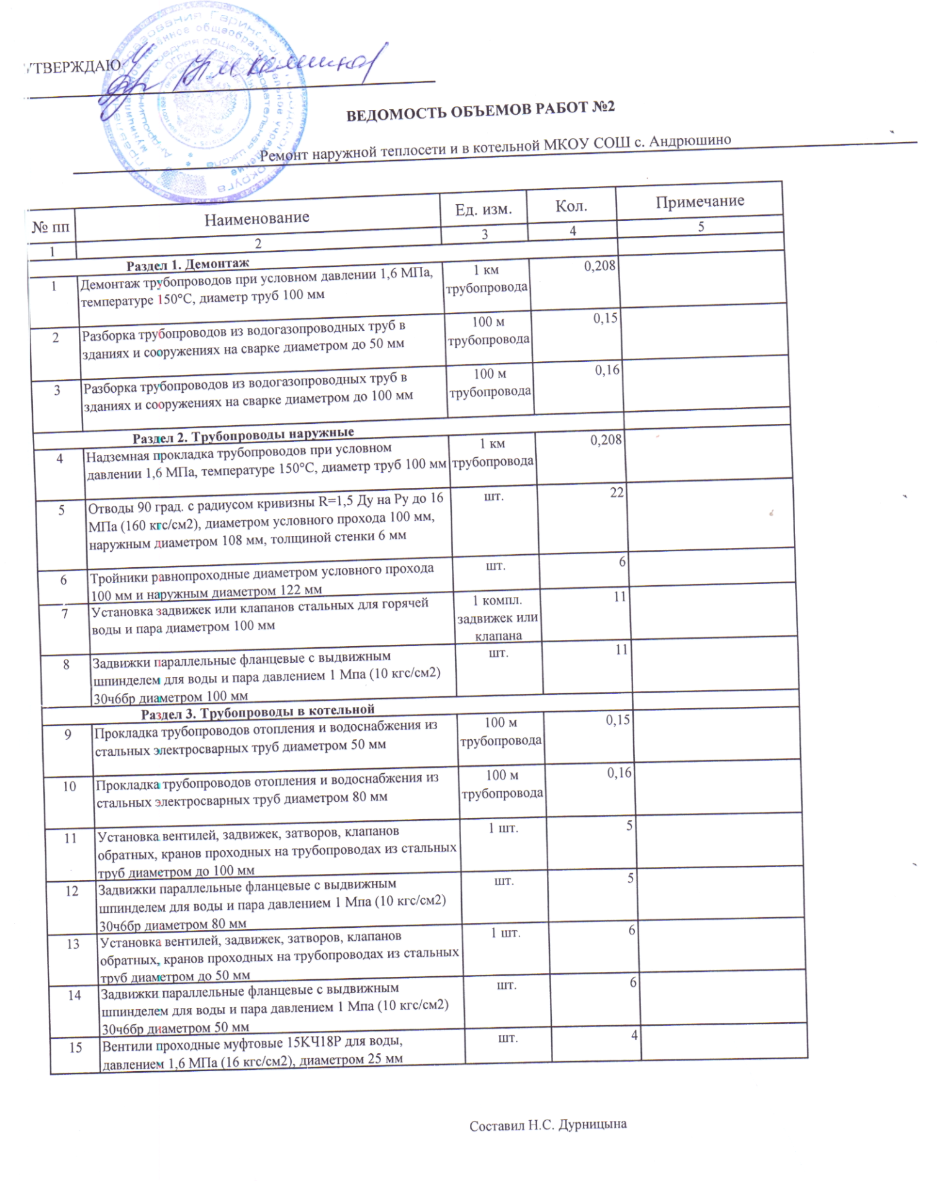

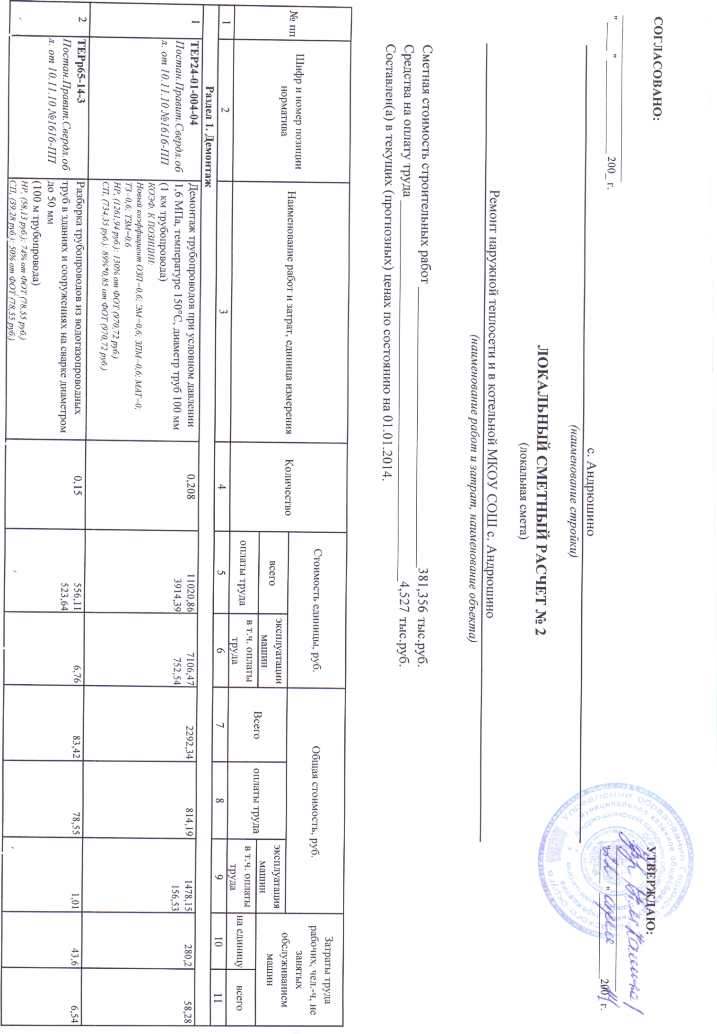
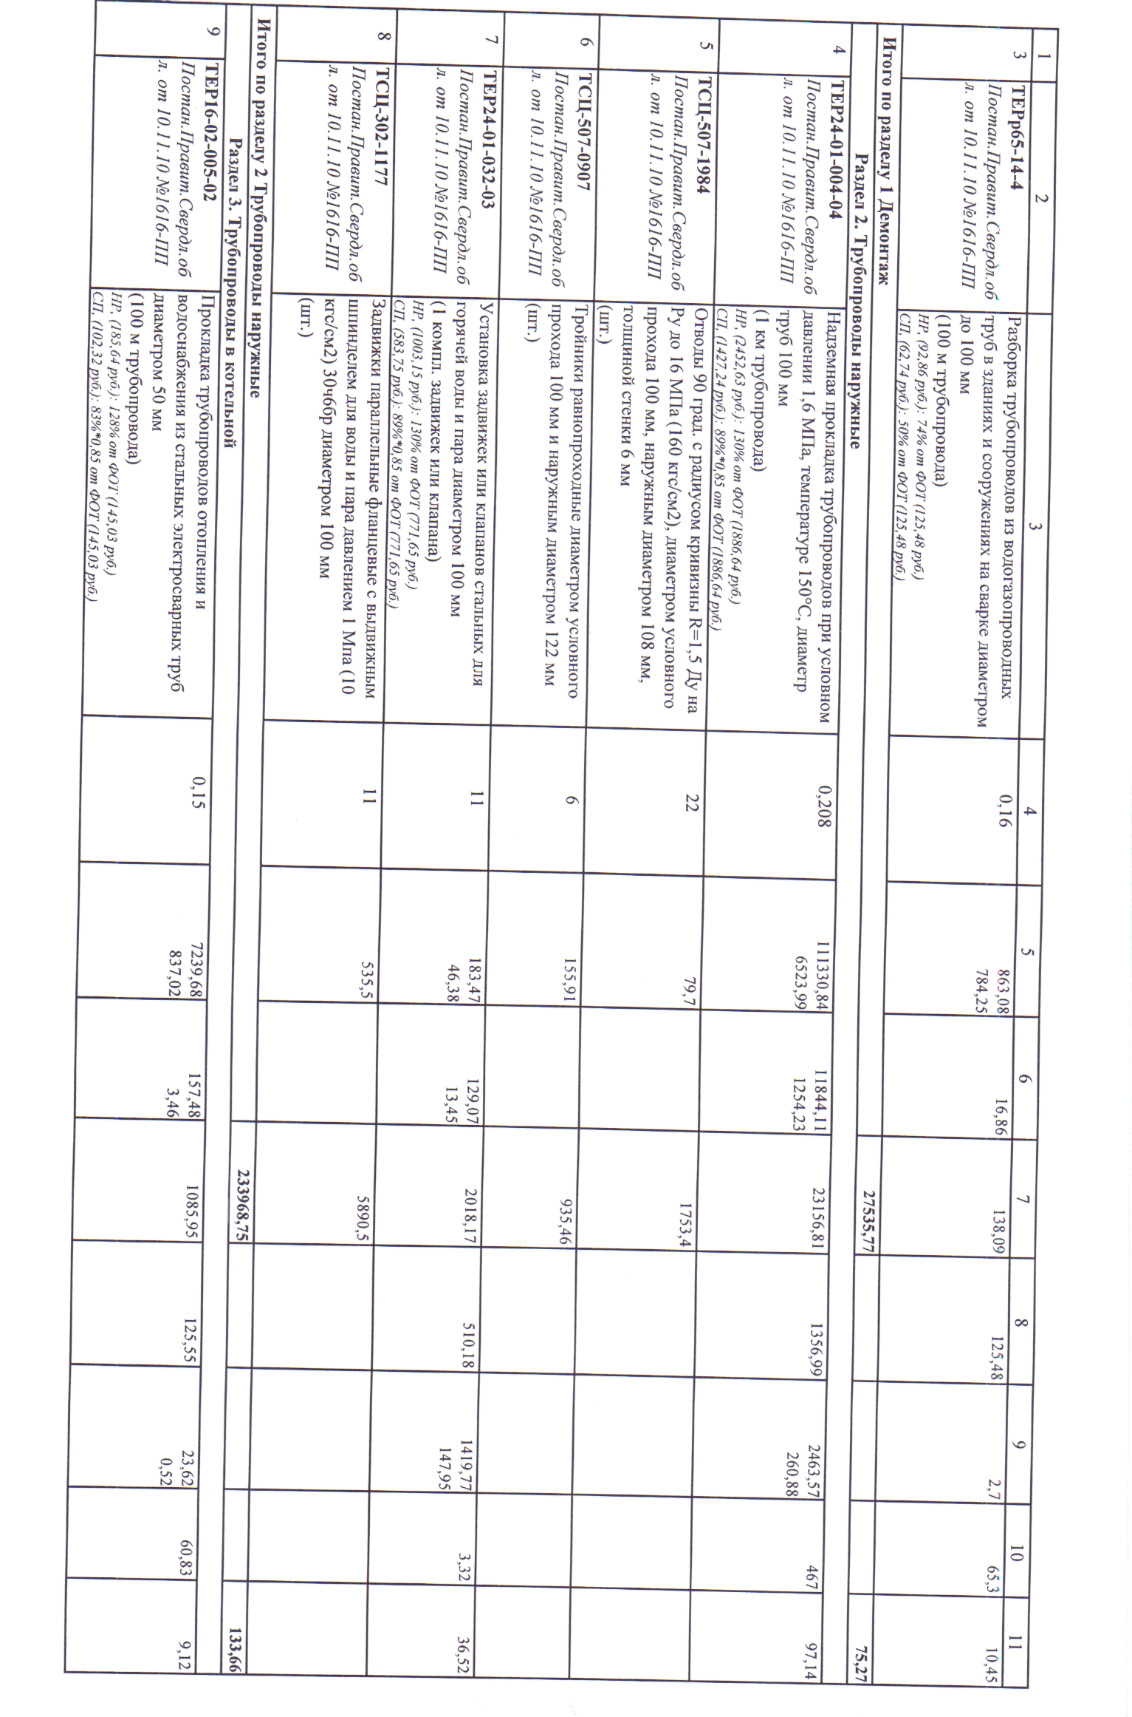

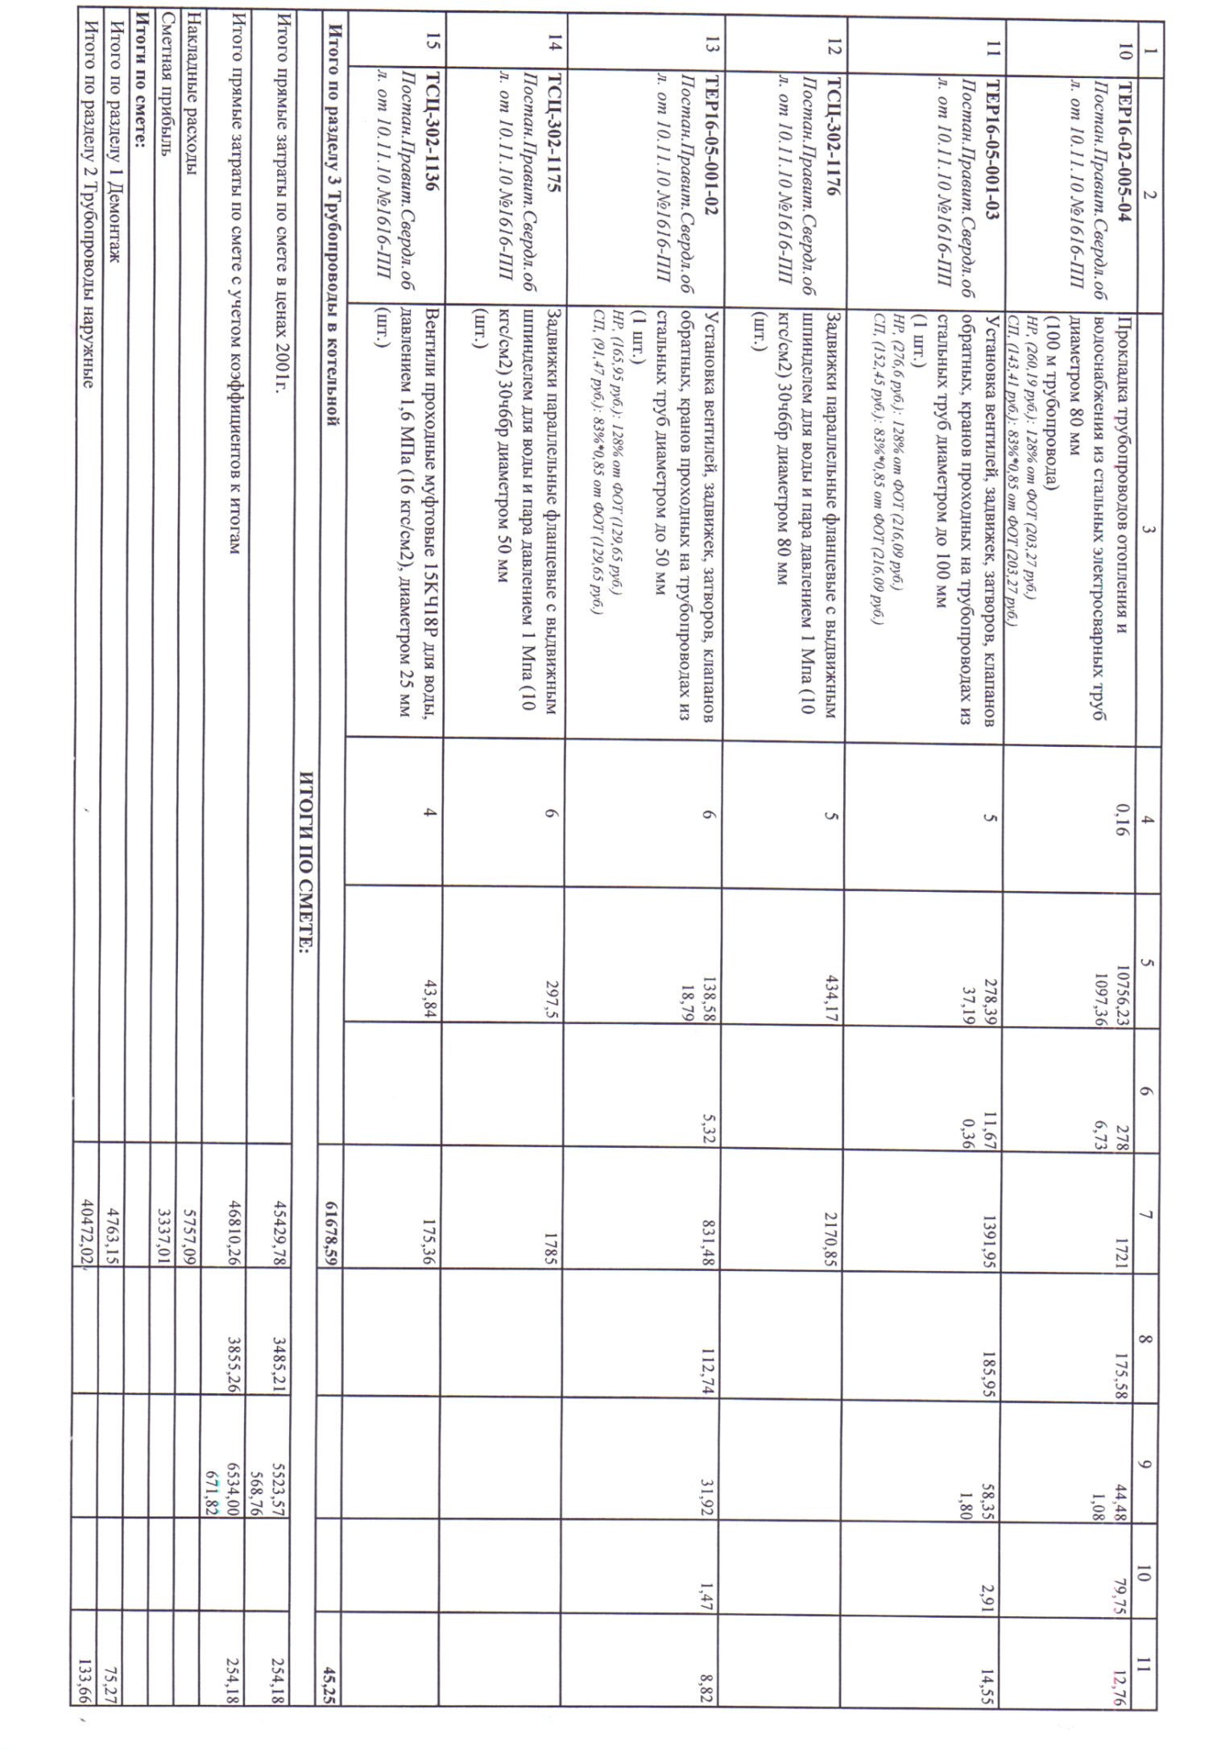

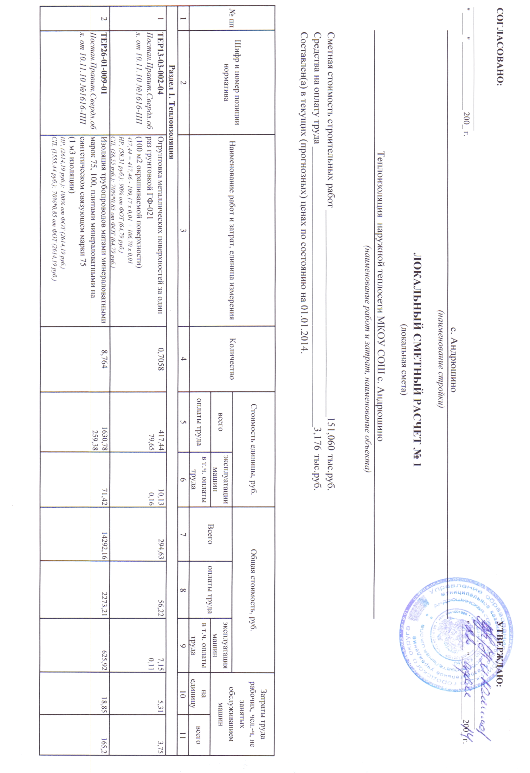

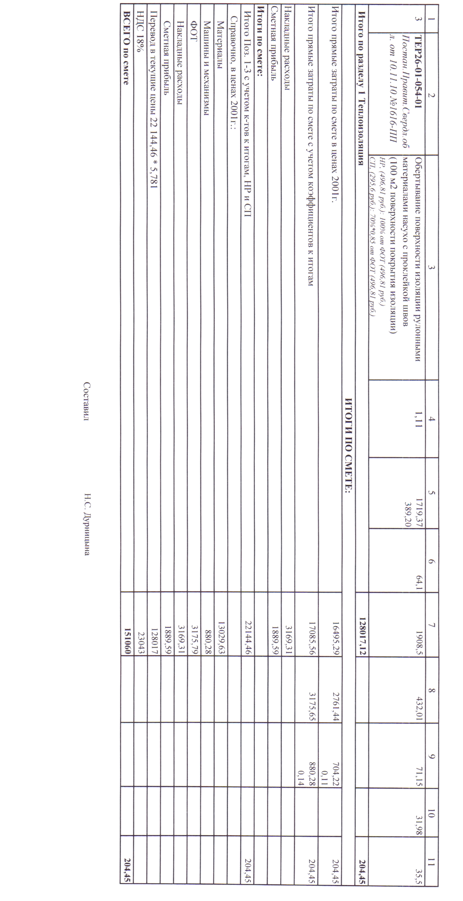

Предложенные формы не являются требованием к оформлению и форме заявки на участие в электронном аукционе.

